

„Включване на ромски ученици и ученици: ефективна подкрепа за ромските деца и техните родители“

Код на проекта „Еразъм 2020“—1-EL01-KA201—078810

ЧАСТ А

Ромски живот и образование





Тази работа е лицензирана **под Creative Commons Public Domain Dedication**.

**CC0** (известен още като CC Zero) е инструмент за публична отдаденост, който позволява на творците да се откажат от авторските си права и да поставят своите произведения в световното обществено пространство. CC0 позволява на употребяващите устройства да разпространяват, ремиксират, адаптират и надграждат материала във всякакъв носител или формат, без никакви условия.

За да видите копие от този лиценз, посетете https://creativecommons.org/publicdomain/zero/1.0/

Отказ от отговорност:

Подкрепата на Европейската комисия за изготвянето на тази публикация не представлява одобрение на съдържанието, което отразява единствено възгледите на авторите, и Комисията не може да носи отговорност за каквото и да е използване на съдържащата се в нея информация.



Съдържание

Ръководство за „Приобщаване на учениците и учениците от ромски произход: ефективна подкрепа за ромските деца и техните родители“

Ромски живот и образование

|  |  |
| --- | --- |
| Поделение | Страница |
| 1. Интеграция на ромите във всяка страна   Преглед на ситуацията през 2014 г.  Основни мерки, предприети от 2011 г. насам | 4 |
| 1. Образователна система | 10 |
| 1. Роми във всяка страна | 25 |
| 1. Ромското население в Европа | 56 |
| 1. Политики за образование на ромите в образователните системи | 57 |
| 1. Европейска рамка | 60 |
| 1. Достъп до образование и резултати | 63 |
| 1. Участие във формалното образование | 65 |
| 1. Причини за отрицателни образователни резултати | 66 |
| 1. Училищна среда и класна стая | 68 |
| 1. Мерки на национално равнище | 70 |
| 1. Основан на правата на човека подход към образованието | 70 |
| 1. Задължения за гарантиране на правото на образование на ромските деца | 71 |
| 1. Рамка за насърчаване на правото на образование | 74 |
| 1. Право на достъп до образование | 76 |
| 1. Право на качествено образование | 78 |
| 1. Училища, подходящи за деца | 80 |
| 1. Училищна среда   Политическа воля и добро управление | 82 |
| 1. Борба с дискриминацията   Приобщаващо образование | 84 |



1. Интеграция на ромите във всяка страна

Преглед на ситуацията през 2014 г.

Основни мерки, предприети от 2011 г. насам

БЪЛГАРИЯ

Обучение

Двугодишното задължително предучилищно образование се въвежда чрез езиково обучение, ако е необходимо.

Постепенно въвеждане на целодневното училище.

За три години (2010—2013 г.) българската образователна програма намалява броя на отпадналите от училище с почти 80 %

Заетост

В местните бюра по заетостта бяха назначени 80—95 ромски медиатори.

Центрове за развитие на общностите, насърчаващи заетостта на младите хора и жените в маргинализирани­ромски общности, бяха създадени в 11 общини.

Работни доклади, насочени към най-нещастните,­включително ромите.

Здравеопазване

Мобилни медицински звена и медиатори в области, където по-голямата част от тях нямат здравна осигуровка.

Рентгенови лъчи, имунизация на деца, медицински­и гинекологични тестове, екранни тестове и­профилактика на ХИВ и туберкулоза.

Здравно образование и кампании за повишаване на осведомеността.

Увеличаване на броя на ромските здравни медиатори.

Жилищно настаняване

Стартиране на съфинансирана от ЕС инициатива за­осигуряване на качествено жилищно настаняване­като част от интегриран подход (включително предизвикателства пред заетостта, образованието и здравеопазването в същото време) за ромите в 4 общини (Бургас, Дупиница, Видин, Девня). Общините Варна, Пещера и Тунджа също обмислят да поемат тази инициатива.

Борба с дискриминацията

Обучение на полицейските сили по въпросите на правата на човека и малцинствата.

Действията на местно равнище включват: правна подкрепа и информация за правата; Те­насърчават ромските жени да участват в обществения живот и в защитата на правата на децата от ромски произход чрез подобряване на родителския капацитет и грижите.

ГЪРЦИЯ

Обучение

Въведени са политически стимули за увеличаване на посещаването на училище чрез две програми — „Образование на ромски деца„и „Ромски деца в Македония и Тракия“

Заетост

Изпълнение на местни интегрирани програми за уязвими социални групи (TOPECO).

Продължаване на дейността на 29 центъра за подкрепа на уязвимите групи, включително ромите

Здравеопазване

Акцент върху превантивното здравеопазване, по-специално ваксинацията

Жилищно настаняване

Три регионални интегрирани пилотни проекта с инфраструктурен компонент.

Борба с дискриминацията

Омбудсманът създаде отделна служба по въпросите на ромите.

ИТАЛИЯ

Обучение

Проектомерки за намаляване на процента на преждевременно напускащите училище в Кампания, Пулия, Калабрия и Сицилия.

Национален проект, стартиран­през 2013 г. в 13 големи общини, насочен към увеличаване на училищното образование на ромските деца в началното и­второто образование

Заетост

Насърчаване на професионалното обучение и професионалното ориентиране.

Националната работна група по труда разработва проекти, насочени към ромите, насочени към предотвратяване на преждевременното напускане на училище, интегриране на мигрантите, борба с недекларирания труд, насърчаване на достъпа до услуги,­насърчаване на самостоятелната заетост.

Създаване на уебсайт за национална интеграция с цел подобряване на достъпа на чужденците до услуги като образование, работа­, жилищно настаняване и грижи за деца.

Здравеопазване

Националната здравна система осигурява всеобщ достъп до здравеопазване (включително ромите), превенция и единни критерии за качествени услуги в цялата страна.

Допълнителни финансови средства през 2012 г. и 2013 г. за национален здравен институт, създаден с цел подобряване на здравето на мигрантите и борба с болестите, свързани с бедността.

Проектът „Троварси“ — ваксини за роми и синти — стартира през 2013 г. и има за цел по-добра защита на ромските деца от предотвратими заболявания с рутинна ваксинация.

Жилищно настаняване

В различни региони на страната са положени усилия за преодоляване на „лагера­“.

Борба с дискриминацията

Кампанията Доста! 2012—2013 г.“ има за цел да повиши осведомеността и да се­бори с предразсъдъците срещу ромите.

ИСПАНИЯ

Обучение

Предучилищно образование

Подкрепа за регистрация на ромите за период от 0 до 3 години, като се дава приоритет на семействата, изложени на риск от социално изключване.

Семейна осведоменост и подкрепа за участието на семейства в училище, както и за обучението на младите хора като учители.

Насърчаване на съвместяването на професионалния, семейния и личния живот.

Основно и средно образование

Укрепване на програмите за медиация между семействата и училищата чрез насърчаване на интеграцията на професионалистите от ромски произход от мъжки и женски пол.

Укрепване на програмите за подкрепа, насоки и подкрепа, за да се избегнат отсъствията и преждевременното напускане на училище.

Засилване на съпътстващите мерки за прехода от начално към средно образование.

Увеличаване на участието на ромски ученици с обучителни затруднения или специфични нужди от подкрепа в IPQP (първоначални квалификационни програми) или CDP (проекти за диверсификация в областта на сигурността).

Насърчаване на мерки за избягване на концентрацията на ромски ученици в определени училища или класни стаи.

Пост-задължително образование

Укрепване на програмите за ориентиране на труда с цел подготовка за прехода от средно образование към професионално обучение и придружаването им в преходи между учебните години и етапите.

Насърчаване на мерките за достъп на ромите до университетите, включително насърчаването на програми за стипендии.

Заетост

Разработване на специфични програми за обучение на ромите, изложени на риск от изключване, като същевременно се улеснява достъпът до нормализирани програми за обучение за достъп до заетост.

Насърчаване на тези програми за популяризиране на бизнеса, като се даде възможност за сключване на споразумения и платени стажове

Насърчаване на обучението на нови технологии (ИКТ) за ромите

Насърчаване на действия за насърчаване на достъпа до непрекъснато обучение за работниците от ромски произход

Насърчаване на информацията относно придобиването на квалификации и професионални удостоверения (с признаване и акредитиране на неформален професионален опит и обучение).

Здравеопазване

Насърчаване на политики и действия, насочени към намаляване на неравнопоставеността в здравеопазването, на която са подложени ромите и други групи от населението, с приоритет за децата, юношите и младите хора, чрез интегриране на принципа на равенство между половете.

Преориентиране на здравните услуги към равенство в областта на насърчаването и профилактиката на заболяванията и помощта в областта на здравеопазването.

Включване на конкретни цели за намаляване на неравенството и внимание към разнообразието от нормализирани услуги в националната система на здравеопазване

Засилване на насърчаването на здравето през целия живот, и по-специално на ромските деца и юноши, включително приемането на активни мерки.

Жилищно настаняване

Насърчаване на класифицирането на „райони за обновление с цел премахване на влошените жилища и бедните квартали“ за населени места в бедняшки квартал и нестандартни жилища, определени в проучванията

Насърчаване на интегрирани програми за интервенция в контекста на процеса на презаселване, благоприятстващи обучението за използване и поддръжка на жилища, участието на засегнатите лица на всички етапи от процеса, заетостта и използването на общностни и образователни услуги; засилване на използването на структурните фондове (член 7, параграф 2 от регламентите за ЕФРР)

Търсете прилични решения за бездомни или изгонени семейства или за тези, които живеят в обречени сгради.

Борба с дискриминацията

Насърчаване на ефективното прилагане на европейското и испанското законодателство срещу дискриминацията, борба с расизма и престъпленията от омраза, изпълнение на препоръките на Съвета на Европа относно антидискриминационното и антиромското отношение към Испания

Засилване на сътрудничеството с Държавния съвет за насърчаване на равното третиране и активното участие на ромските организации

Разработване на информационни материали и материали за повишаване на осведомеността с цел справяне с намаляването и премахването на дискриминацията, на която са подложени ромите

Разработване на обучение за държавни служители и други ключови участници, по-специално практикуващи юристи, полицейски служители, специалисти в областта на обществените услуги и ресурси и специалисти в областта на медиите

Насърчаване на информацията, обучението и програмите за ромите, повишаване на осведомеността и познаването на правата и задълженията

Приемане на спешни мерки за жените от ромски произход, жертви на множествена дискриминация

Резултати или проучвания и доклади, разкриващи положението на дискриминация в ромската общност (Група по дискриминация към Държавния съвет за насърчаване на равното третиране)

Подкрепа за програми и услуги за предоставяне на насоки, придружаване и правни консултации на жертвите на дискриминация (Мрежа на жертвите на дискриминация).

Специална помощ за дискриминация срещу роми от други страни и защита на техните права.

ПОРТУГАЛИЯ

Обучение

Подобряване на достъпа до образование и здравеопазване чрез дейности за повишаване на осведомеността.

Курсове за професионално обучение.

Насърчаване на социалното приобщаване на децата.

Заетост

Персонализирано обучение за улесняване на достъпа до заетост и самостоятелна заетост

Здравеопазване

Националната здравна служба осигурява грижи за ромите чрез мобилни звена.

Жилищно настаняване

Проучване на жилищната ситуация на ромските общности в 308 общински­връзки

Борба с дискриминацията

Консултативна група за интеграция на ромските общности.

Национално проучване на ромските общности.

Програма за ромски общински медиатори.

Кампании за повишаване на осведомеността.

Семинари за ромски жени.

УНГАРИЯ

Обучение

Задължителното предучилищно образование от 3-годишна възраст ще бъде въведено през учебната 2014—2015 година.

Процентът на записване в предучилищна възраст на ромските деца се е увеличил и сега е висок — 79 %.

Мерки за насърчаване на участието, включително финансови стимули и разширяване на безопасни центрове за започване на стопанска дейност за деца. Тези центрове предлагат редица услуги, като например предучилищно развитие, родителски консултации, образователни програми както за децата, така и за техните родители в микрорегионите в най-неравностойно положение, главно в райони с гета и сегрегирани райони.

Заетост

Действия, насочени към повишаване на пригодността за заетост на групите в неравностойно положение с акцент върху пола.

Ромски консултанти в публичните служби по заетостта.

Здравеопазване

Мерки в областта на здравеопазването за намаляване на неравенствата, включително превантивни здравни грижи.

Специален акцент върху ранното развитие (напр. скринингови тестове) на младите хора и жените от ромски произход.

Кампании за повишаване на осведомеността на ромите.

Жилищно настаняване

Систематичен подход с дългосрочна цел за справяне със­сегрегацията. Градовете вече са правно задължени да изготвят план за равни възможности на местно равнище (Desegregation) като предпоставка за получаване на финансова подкрепа.

Европейският фонд за регионално развитие (ЕФРР) подкрепя интегрирани проекти за жилищно настаняване за роми и други­маргинални общности.

Борба с дискриминацията

Финансова подкрепа за общините, при условие че спазват принципите на равно третиране и­премахване на сегрегацията.

Изменение на Наказателния закон за насилието срещу членове на етническите общности.



1. Образователна система

БЪЛГАРИЯ

Образователна система

Етапи на образователната система

Предучилищно образование и грижи

Образованието и грижите в ранна детска възраст се управляват от местните власти и не са част от отговорностите на държавата на възраст между 0 и 3 години. На възраст между 3—6/7 години става част от отговорностите на Министерството на образованието и науката.

Детските градини са институции от системата за предучилищно и училищно образование за възпитание, образование и социализация на децата от 3 до 7-годишна възраст (на първо място) по държавния стандарт на предучилищното образование. Деца на възраст 2 години могат да влизат и в детската градина при условията и правилата на Закона за предучилищното и училищното образование.

Детските градини са първични или частни. Обществените детски градини могат да бъдат отворени по изключение от Министерството на отбраната или въз основа на международен договор. Детските градини на Министерството на отбраната имат за цел възпитанието, обучението и социализацията на децата на военния и гражданския персонал на министерството.

Централната детска градина е основна детска градина, разположена в най-близкото населено място на общината или съседната община, където се отглеждат, образоват и социализират децата от населени места без детска градина или училище, осигуряващо задължително предучилищно образование.

Образованието и обучението на децата в детските градини се организира и осигурява в съответствие с държавния стандарт на предучилищното образование. Училищната готовност се оценява в края на етапа на предучилищното образование чрез сравняване на придобитите учебни резултати с резултатите от обучението, описани в стандартите. Издава се сертификат за училищна готовност.

Предучилищното образование е включено в Националната квалификационна рамка на Република България, одобрена с Решение № 96/2002 на Министерския съвет. На това ниво на знания, умения и компетентности (самозависимост и отговорност, комуникационни и социални компетентности).

Училищно образование

Училищното образование е задължително от 7-годишна възраст или от 6-годишна възраст, според оценките на родителите до 16-годишна възраст. Тя осигурява образование и възпитание на студентите според индивидуалните им нужди и в съответствие с изискванията и очакванията за успешно изпълнение в гражданското общество.

Училището е институция в системата на предучилищното и училищното образование, която обучава, обучава и социализира учениците и осигурява условията за завършване на степента и етапа и/или за придобиване на образование. Както е предвидено в Закона за ранното детство и училищните въпроси, училището осигурява условия за придобиване на професионална квалификация.

Училищата могат да осигуряват задължително предучилищно образование на децата в съответствие с реда и условията на държавните образователни стандарти за предучилищно образование и държавния образователен стандарт за природната среда и предоставянето на информация и библиотеки в детските градини, училищата и центровете за подкрепа на личностното развитие.

Училищата са държавни, първични, частни или религиозни. В зависимост от вида на образователните училища, те са неспециализирани и специализирани.

В зависимост от етапа или нивото на образование неспециализираните училища са:

1. първичен (включен клас I — IV);

2. основно (включено е категория I — VII);

3. училища (включени VIII — XII клас);

4. United (I — X включително клас);

5. второстепенен (включен клас I — XII).

Висше образование

Република България е сред първите страни, подписали през 1999 г. в Болоня Съвместна декларация за Европейското пространство за висше образование.

Управлението на висшето образование се осъществява на държавно и институционално равнище. Държавата отговаря за разработването и прилагането на дългосрочна национална политика и за създаването на условия, които гарантират академичната автономност на висшите учебни заведения, качеството на образованието и осигуряването на достатъчни условия за провеждане на научни изследвания.

Институционалното управление се осъществява в съответствие с правата на академичната автономия на висшите учебни заведения, но държавата помага за развитието на съвременно институционално управление чрез разпределяне на ресурсите на конкурентна основа. България активно работи за създаване на благоприятна среда за модернизация на висшето образование в съответствие с нуждите на обществото и бизнеса. Добрите практики се изучават и умножават. Проучват се възможностите за въвеждане на нови модели, свързани с прилагането на съвременни подходи за институционално управление, водещи до по-добро финансово управление.

Образование за възрастни

Обучението за възрастни е приоритет и приема много форми — от формалното обучение в класната стая до самостоятелното и електронното обучение. Местните власти отговарят за разработването на политики в областта на образованието за възрастни за съответните региони. Обучението за възрастни най-често се предоставя от лицензирани центрове за професионално обучение, както и от профсъюзи.За кратко описание на различните нива на образователната система и други свързани с тях теми, като например учители и образование със специални потребности, прочетете организацията и управлението и всяко образователно ниво: Образование в ранна детска възраст, интегрирано основно и долно средно образование, висше средно образование и след второ невисше образование, висше образование и образование за възрастни

За кратко описание на други ключови въпроси, свързани с националната образователна система, прочетете уводната статия относно финансирането на образованието, учителите и образователния персонал, административния и друг образователен персонал, образователната подкрепа и ориентиране, осигуряването на качеството, мобилността и интернационализацията.

За информация относно наскоро приети или планирани реформи и мерки на политиката, моля, вижте „Продължаващи реформи и развитие на политиката“.

Докато Evrypedia предоставя изчерпателна и сравнима информация, повече информация може да бъде намерена и на уебсайтовете на Министерството на образованието и науката, както и на уебсайтовете на Националната статистическа служба.

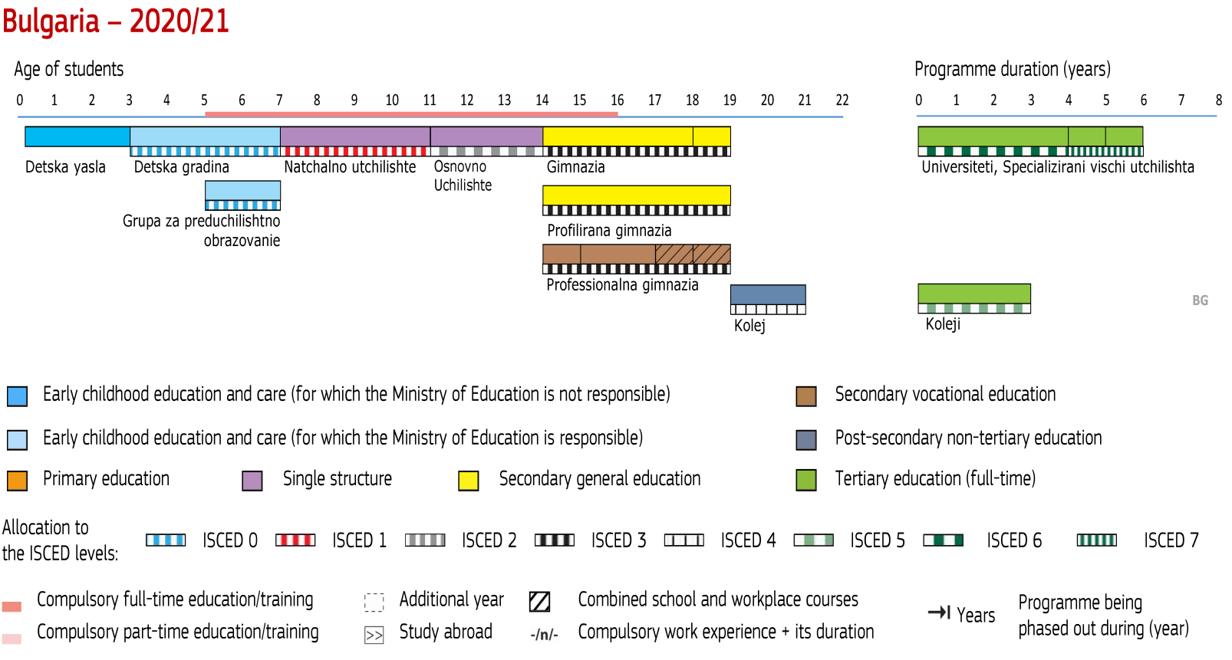

ГЪРЦИЯ

Гръцка образователна система

Етапи на образователната система

Задължителното образование продължава 11 години и продължава от 4 до 15 години.  Етапите на гръцкото образование са основно 3:

1) Основно образование

[Основното образование](https://eacea.ec.europa.eu/national-policies/eurydice/content/primary-education-20_en#Primaryeducation) включва предучилищните и началните училища.

Детска градина

Детската градина (предучилищна) в Гърция стана задължителна за всички деца на възраст 4 години, считано от учебната 2018/19 година.  Учебната 2020/21 година предвижда интегрирането на двугодишното задължително предучилищно училище в малкото останали общини.

Детските центрове (бебешки гари), детските центрове (бебешки гари) и детските центрове (детски гари) представляват предучилищна грижа.  Те са под отговорността на общинските власти.  Те обхващат деца на възраст между 2 месеца и до възрастта за започване на задължително образование.

НАЧАЛНО УЧИЛИЩЕ

Началното образование е следващият етап.  Началното училище продължава 6 години.  Това се отнася за деца на възраст 6—12 години.

От учебната 2016/17 година насам има един вид училище с нов преразгледан дневен график.  В този контекст всички предучилищни и начални училища предоставят незадължителна целодневна програма.

2) Средно образование

[Средното образование](https://eacea.ec.europa.eu/national-policies/eurydice/content/secondary-and-post-secondary-non-tertiary-education-20_en#SEC%20EDUC) се състои от два курса:

Гимназия

Първият е задължителен и съответства на гимназията (долното средно училище).

* Тя продължава 3 години
* Осигурява общо обучение
* Обхваща възраст 12—15 години
* Това е условие за записване в училища с общо или професионално гимназиално образование
* В допълнение към дневната гимназия, има и фитнес зала за вечеря (Esperino).  Участието започва на 14-годишна възраст.

Гимназия

Втората е факултативната родителска или професионална гимназия (обща или професионална гимназия).

* Тя продължава 3 години
* Учениците се записват на 15-годишна възраст
* Има два различни вида:

1. **Обща (обща) гимназия.** Тя продължава 3 години и включва както общи основни теми, така и незадължителни теми за специализация.
2. **Това е професионална гимназия.** Той предлага два курса на обучение:
3. Вторичен цикъл
4. Незадължителният цикъл след средното образование, т.нар. „клас на чиракуване“.

Заедно с ежедневната гимназия има и:

1. Гимназия „Есперина Геника“ (общо)
2. Професионални гимназии в Есперина.

Образование след завършено средно образование

1. IEK [(Институти за професионално обучение)](https://eacea.ec.europa.eu/national-policies/eurydice/content/glossary-26_en#IEK) са основните органи на висшето образование след завършено средно образование. Те работят в контекста на неформалното образование. Те водят до придобиването на национално признати сертификати.
2. [Колежите осигуряват](https://eacea.ec.europa.eu/national-policies/eurydice/content/glossary-26_en#COL) неформално образование и обучение след средното образование и са част от частния сектор.  Те присъждат степени, дипломи, сертификати за обучение или всякакви други сертификати, които могат да бъдат признати като професионално еквивалентни на дипломите за висше образование, издадени от гръцката официална образователна система.

3) Висше образование

[Висшето образование](https://eacea.ec.europa.eu/national-policies/eurydice/content/higher-education-33_en#HE) е последното ниво на официалната образователна система.  Повечето бакалавърски програми изискват 4 академични години на пълен работен ден.

Следдипломните курсове продължават от една до две години, докато докторската степен продължава най-малко 3 години.

Тя включва:

Университет (университет):

Университетите

Политехника

Училище за изящни изкуства.

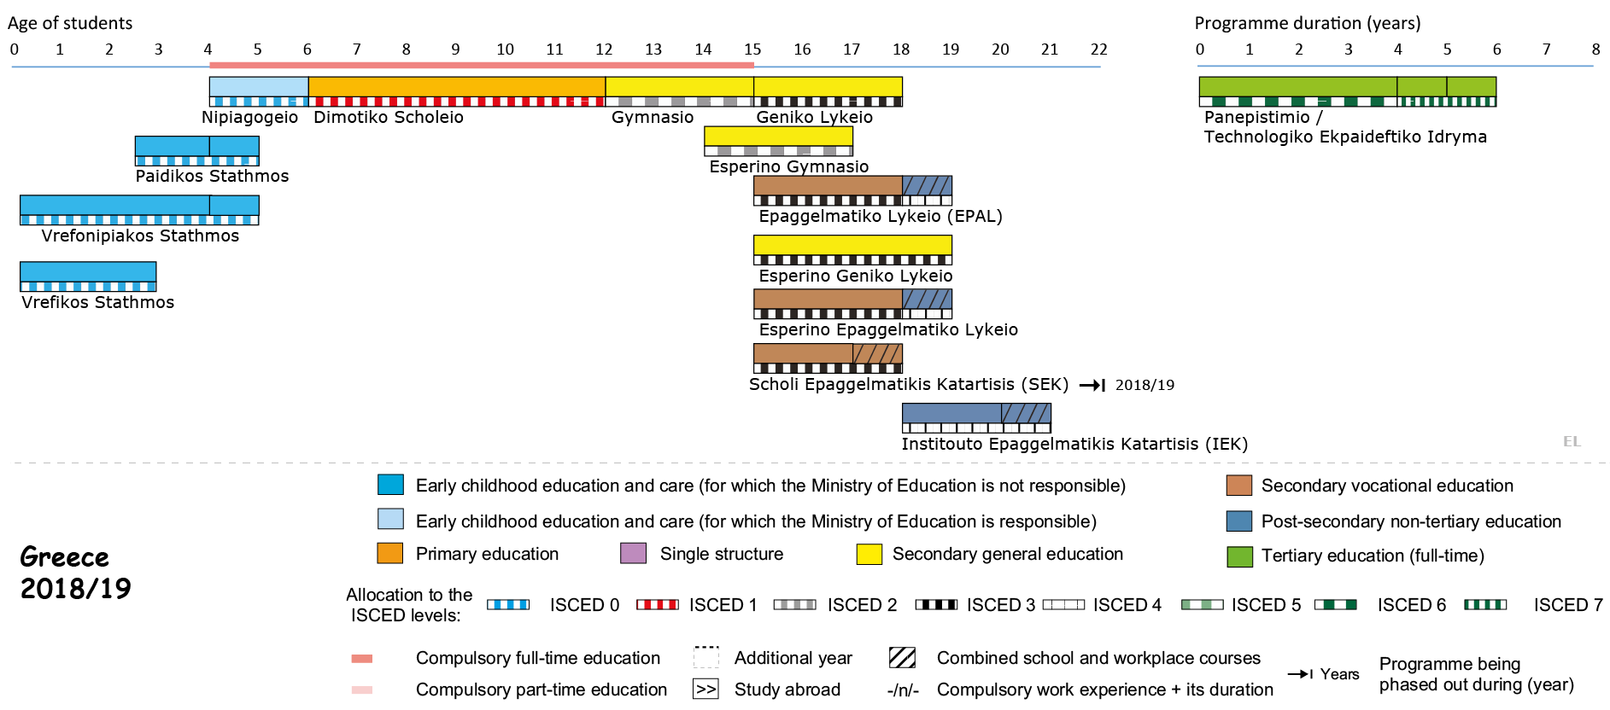

ИСПАНИЯ

Образователна система в Испания

Етапи на образователната система

**Предучилищното образование** е на възраст до 6 години. Въпреки че не е етап от задължителното образование, вторият цикъл е безплатен във всички публично финансирани училища (публични училища и публично финансирани частни училища). Държавните училища, които го предоставят, се наричат предучилищни училища, а тези, които също предлагат основно образование, се наричат предучилищни и начални училища.

**Основното образование** е задължително и безплатно в публично финансираните училища. Тя продължава десет години и е разделена на два етапа:

* **Основно образование**, предоставяно в началните училища. Тя обхваща шест академични години, обикновено изучавани между 6 и 12 години.
* **Задължително средно образование**, следване в средни училища, на възраст от 12 до 16 години. В края на този етап учениците получават първия официален сертификат, най-ниското задължително удостоверение за средно образование, което им позволява да имат достъп до гимназиален етап на средното образование или до сферата на труда.

**Гимназиален етап на средното образование** се предоставя и на средните училища. Тя продължава две академични години, обикновено учи на възраст между 16 и 18 години. Тя предлага две възможности: **Bachillerato** (общ сектор) и **средно професионално обучение** (професионален сектор). Последните се предоставят и на интегрирани институции за професионално обучение и национални референтни институции.

 Реформите в предоставянето на професионално обучение включват:

* създаване **на основни курсове за професионално обучение**: могат да бъдат приемани от ученици на възраст 15—17 години, наред с други въведени изисквания за влизане
* разработване от образователните органи на **дуално професионално обучение** в образователната система.

**Висшето образование** включва университетско и професионално обучение. **Университетското образование** се предоставя в университетите и **специализираното професионално обучение** се предоставя в същите институции като тези, които предлагат междинно професионално обучение.

**Образованието и обучението за възрастни** обхващат различни видове услуги, предлагани от органите в областта на образованието и заетостта, предоставяни от институции от различно естество. Обучението в класната стая, водещо до присъждане на формални степени на образователната система, се предоставя в обикновени училища или специални училища за възрастни. Образованието и обучението за възрастни е насочено към хора над 18-годишна възраст и, по изключение, към работници на възраст над 16 години, които не могат да посещават училище при нормални условия или спортисти с високи постижения.

В допълнение към тези проучвания испанската образователна система предлага специализирано обучение:

* **Езиково обучение**, включително преподаване и изучаване на различни езици на нива A1, A2, B1, B2, C1 и C2 в съответствие с Общата европейска референтна рамка за езиците (CEFR). Тези проучвания се предоставят в официалните езикови училища.
* **Художествено образование**, включително начално музикално и танцово образование, професионално художествено образование и висше художествено образование. Тези проучвания се предоставят в различни специални училища, в зависимост от всеки вид и ниво на образование.
* **Спортно обучение**, организирано в междинни курсове и курсове за напреднали и предоставяни в същите институции като тези, които предоставят професионално обучение

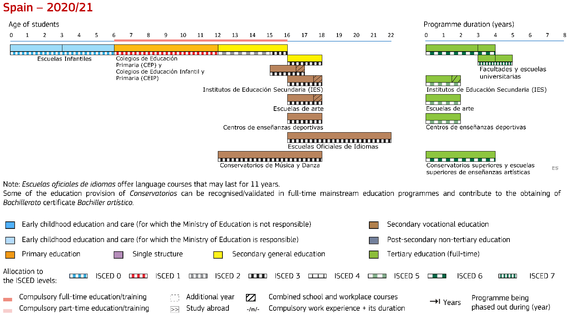

ИТАЛИЯ

Италианска образователна система

Етапи на образователната система

Италианската система за образование и обучение включва ОГРДВ (0—3 и 3—6), основно, средно, висше и висше образование.

Образование и грижи в ранна детска възраст (ОГРДВ)

ОГРДВ за деца на възраст под 3 години е обхваната от образователни услуги (*servvizi educativi per l’infanzia*)

ОГРДВ за деца на възраст от 3 до 6 години се предлага в предучилищните училища*(Suole dell’infanzia*).

Двете образуват единна система за ОГРДВ [12], наречена „интегрирана система“, която е част от образователната система и не е задължителна. Въпреки че е част от същата система, ОГРДВ 0—3 се организира от регионите в съответствие с единното регионално законодателство, докато 3—6 % са отговорност на Министерството на образованието.

Задължително образование

Задължителното образование [13] започва на 6-годишна възраст и продължава от 10 до 16 години. Тя обхваща целия цикъл на образованието и две години от втория цикъл. Последните две години задължително образование могат да бъдат посещавани или в гимназиален етап на средното образование, или в рамките на регионалната система за професионално образование и обучение.

Задължителното образование може да се провежда в държавното училище или [в Scuole paritarie](https://eacea.ec.europa.eu/national-policies/eurydice/content/glossary-32_en#ParitariaGlossary)  [14] или, при определени условия, само в частни училища или чрез домашно образование.

Освен това всеки има право и задължение (diritto/dovere) да получава образование и обучение в продължение на най-малко 12 години в рамките на образователната система или до навършване на тригодишна професионална щафета до 18-годишна възраст.

Първи цикъл на образованието

„Цикълът“ на образованието е задължителен и се състои от [основно](https://eacea.ec.europa.eu/national-policies/eurydice/content/primary-education-23_en#PrimaryEdu) [15] и[прогимназиално образование](https://eacea.ec.europa.eu/national-policies/eurydice/content/secondary-and-post-secondary-non-tertiary-education-26_en#LowerSecondaryEdu) [16]

образование.

Началното образование (Suola primaria) започва на 6-годишна възраст и продължава 5 години.

Прогимназиалното образование (Suola secondaria di I grado) започва на 11-годишна възраст и продължава 3 години.

Като част от цикъла студентите преминават от едно ниво на друго без изпити. В края на образователния цикъл студентите, които преминат „национален изпит“, преминават директно към втория цикъл на обучение, чиито две години са задължителни.

Втори цикъл на обучение

Вторият цикъл на обучение започва на 14-годишна възраст и два различни пътя: гимназиален етап на средното образование

регионална система за професионално обучение (ППО).

Двете години от втория цикъл на обучение са задължителни.

[Гимназиален етап на средното](https://eacea.ec.europa.eu/national-policies/eurydice/content/secondary-and-post-secondary-non-tertiary-education-26_en#UpperSecondaryEdu)образование [17] на училищното образование (*Suola secondaria di II*grado) по общи програми (liceo) и професионални (технически и професионални) програми. Курсът продължава 5 години. В края на средното образование студентите, които успешно преминат „международен изпит“, получават сертификат, който им дава достъп до висше образование.

Регионалната система за професионално обучение ([ФИП](https://eacea.ec.europa.eu/national-policies/eurydice/content/secondary-and-post-secondary-non-tertiary-education-26_en#IFP) [18]) се състои от три или четиригодишни курсове, организирани от акредитирани организации за обучение или от гимназиални средни училища. В края на регионалните курсове учащите се получават програма, която им дава достъп до регионални курсове за средно образование или, при определени условия, до курсове с кратък цикъл на висше образование.

Висше образование

Следните висши учебни заведения:

Университети (включително политехника);

Висши образователни, музикални и танцови институти (Alta formazione arta, musice e coreutica — Afam);

Висши езикови факултети (Scuole superiori per Medii Languagei — SSML); Висши технически институции (Istituti tecnici superiosi — ИТС).

Достъп до университетски програми, Afam и SSML е изключително за студенти, напускащи средното училище. Министерството на образованието и отделните институции определят конкретните условия за прием.

Неговите курсове са достъпни за студенти с гимназиален етап на средното образование и студенти, които са следвали четиригодишна регионална професионална серия, последвана от допълнителна едногодишна учебна програма в системата за висше техническо образование и обучение (IFTS). Програмите на краткия цикъл, според структурата на Болоня.

Образование за възрастни

[Обучението за възрастни](https://eacea.ec.europa.eu/national-policies/eurydice/content/adult-education-and-training-39_en#AdultEdu) включва всички дейности, насочени към културното обогатяване, преквалификацията и професионалната мобилност на възрастните. В контекста на по-широкия термин „образование за възрастни„, областта на „образованието за възрастни“*(istruzione degli*adulti) се отнася само до образователни дейности, насочени към придобиване на площад, както и до грамотност и курсове по италиански език. Обучението за възрастни се осигурява от образователни центрове за възрастни (*Centri provinciali per l’istruzione degli adulti -*)

CPIA) и от гимназиален етап на средното образование.

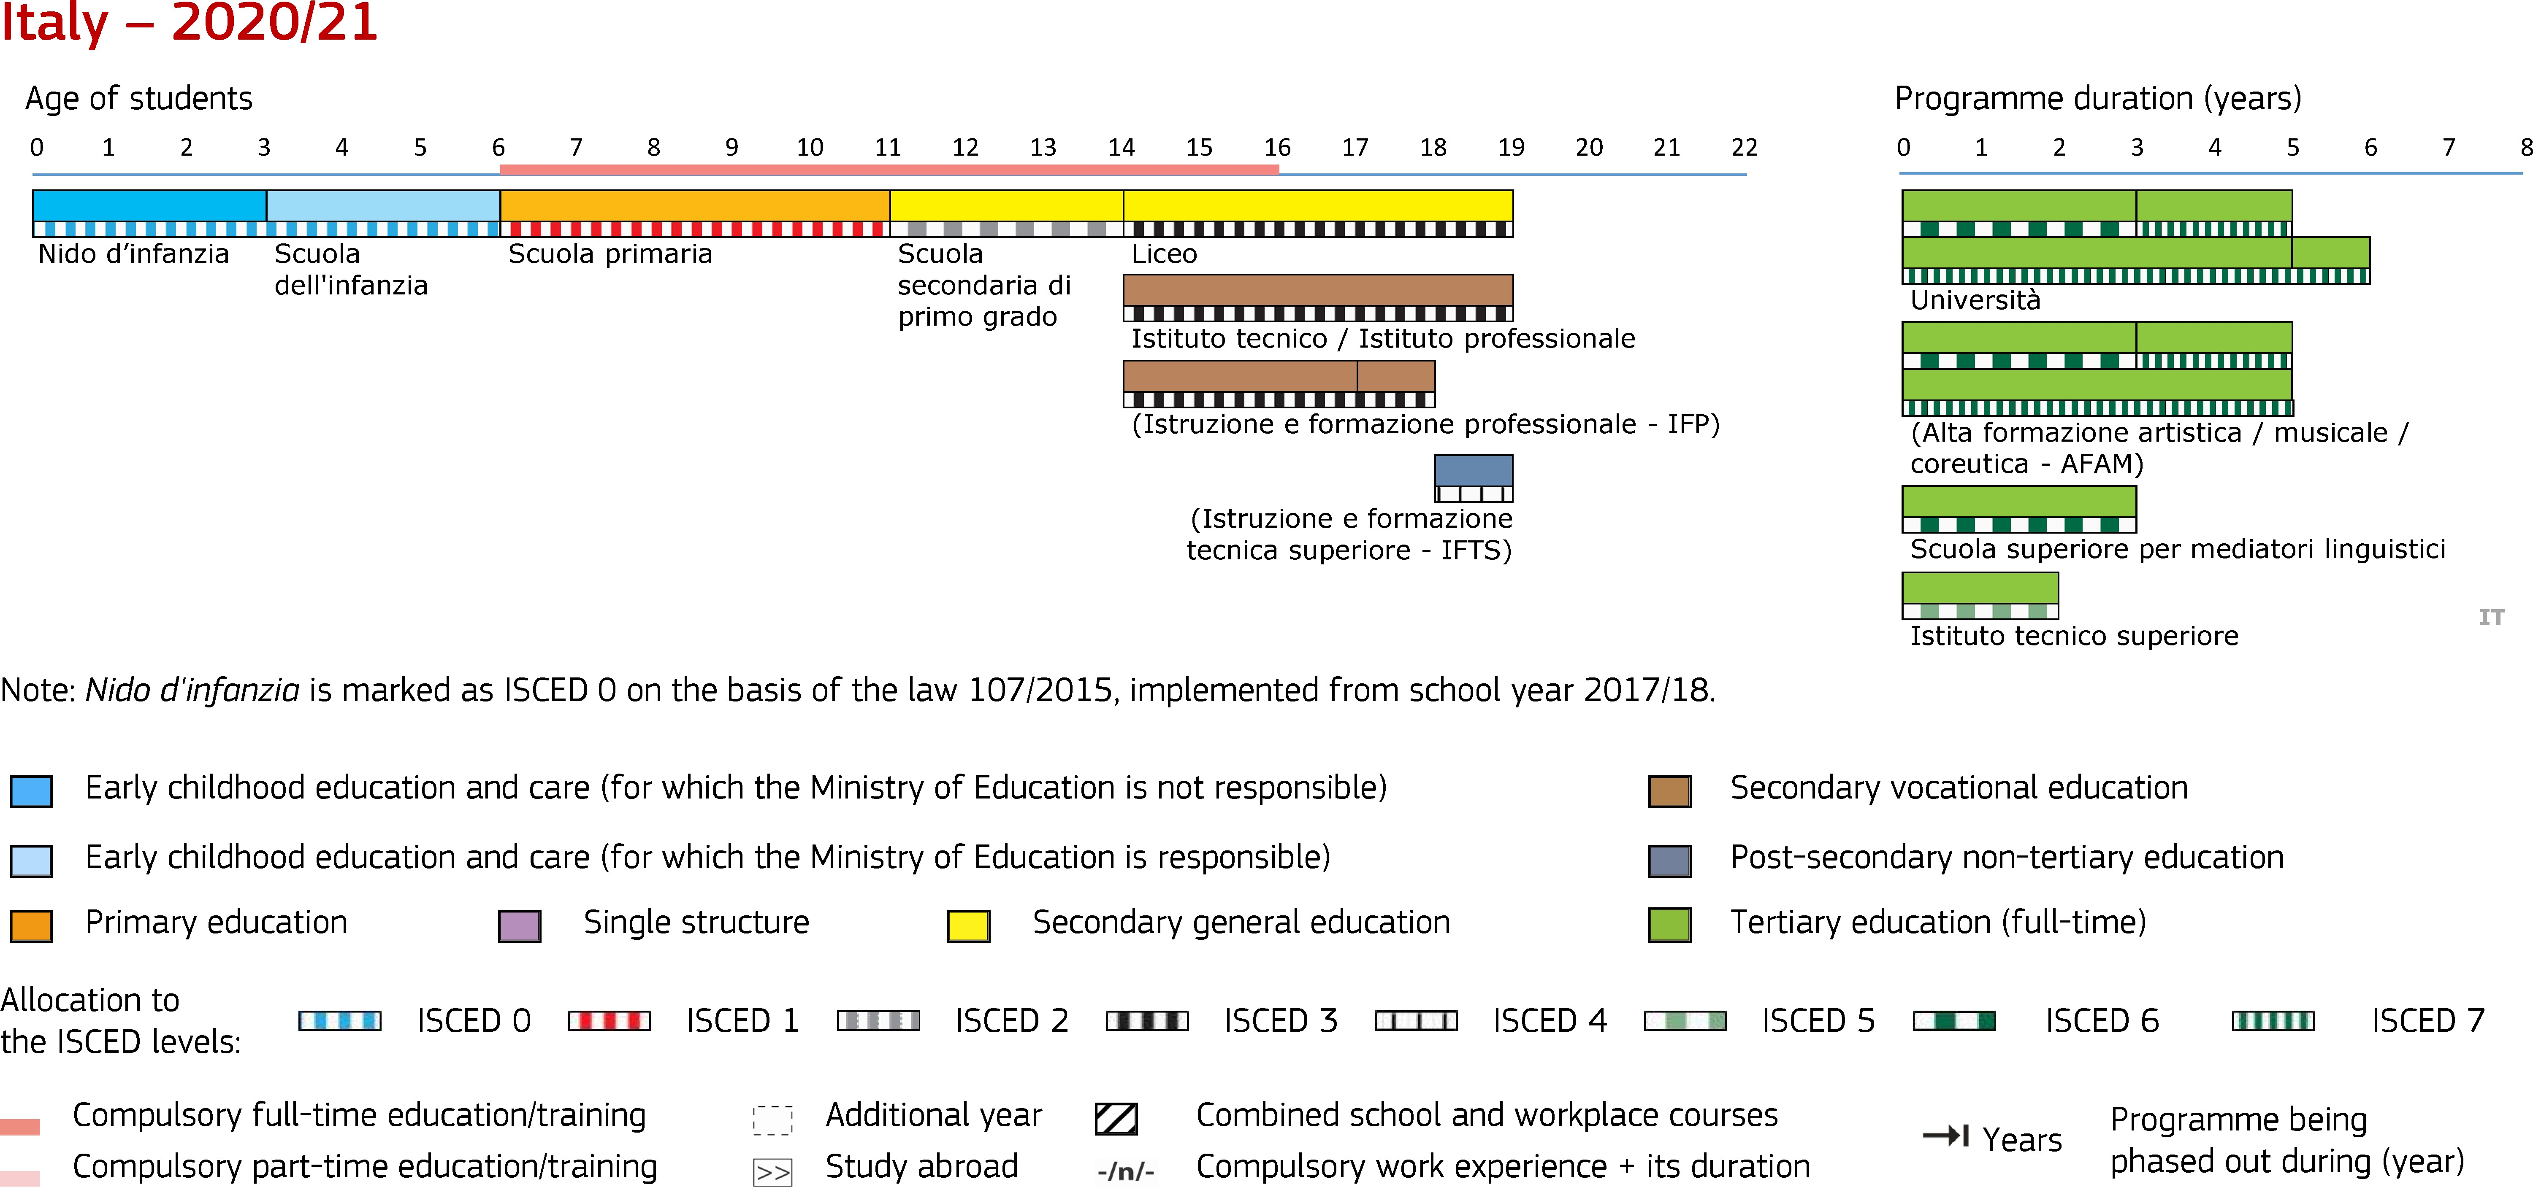

ПОРТУГАЛИЯ

Етапи на образователната система

Задължителното образование продължава 12 години, между шест и 18 години или до завършване на гимназиален етап на средното образование.

Португалската образователна система е разделена на предучилищно образование (от тригодишна възраст до началото на основното образование), основно образование (6—15 години) и гимназиален етап на средното образование (15—18 години).

Предучилищно образование

Предучилищното образование обхваща децата на възраст между три години и възрастта на задължителното училищно образование (6 години). Посещаването на предучилищно образование не е задължително.

Основно образование

* първият цикъл съответства на първите четири години на обучение (класове от 1 до 4).
* вторият цикъл съответства на следващите две години (степени 5 и 6).
* третият цикъл продължава три години и съответства на прогимназиален етап на средното образование (от седем до девет степени).

Гимназиален етап на средното образование

Средното образование продължава три години и съответства на 10, 11 и 12 клас от гимназиалния етап на средното образование, организирани в различни видове. Някои са насочени към по-нататъшни проучвания, други чрез двойно сертифициране (академично и професионално), докато последното съчетава общо, техническо и практическо обучение.

Образование след завършено средно образование, но не висше

Това ниво се преподава чрез курсове за технологична специализация, които осигуряват висококвалифицирано техническо обучение, насочено към света на труда или продължаването на проучвания на по-високо ниво. Тя обикновено продължава една година и е предназначена за млади хора над 18-годишна възраст, които са завършили 12 години задължително образование.

Висше образование

Португалското висше образование е двоична система, която включва университетски и политехнически системи. Университетите са ориентирани към осигуряване на солидно научно обучение, съчетаващо усилията и компетенциите на преподавателите и изследователските звена, докато политехниката се фокусира върху професионално ориентирано професионално и напреднало техническо обучение.

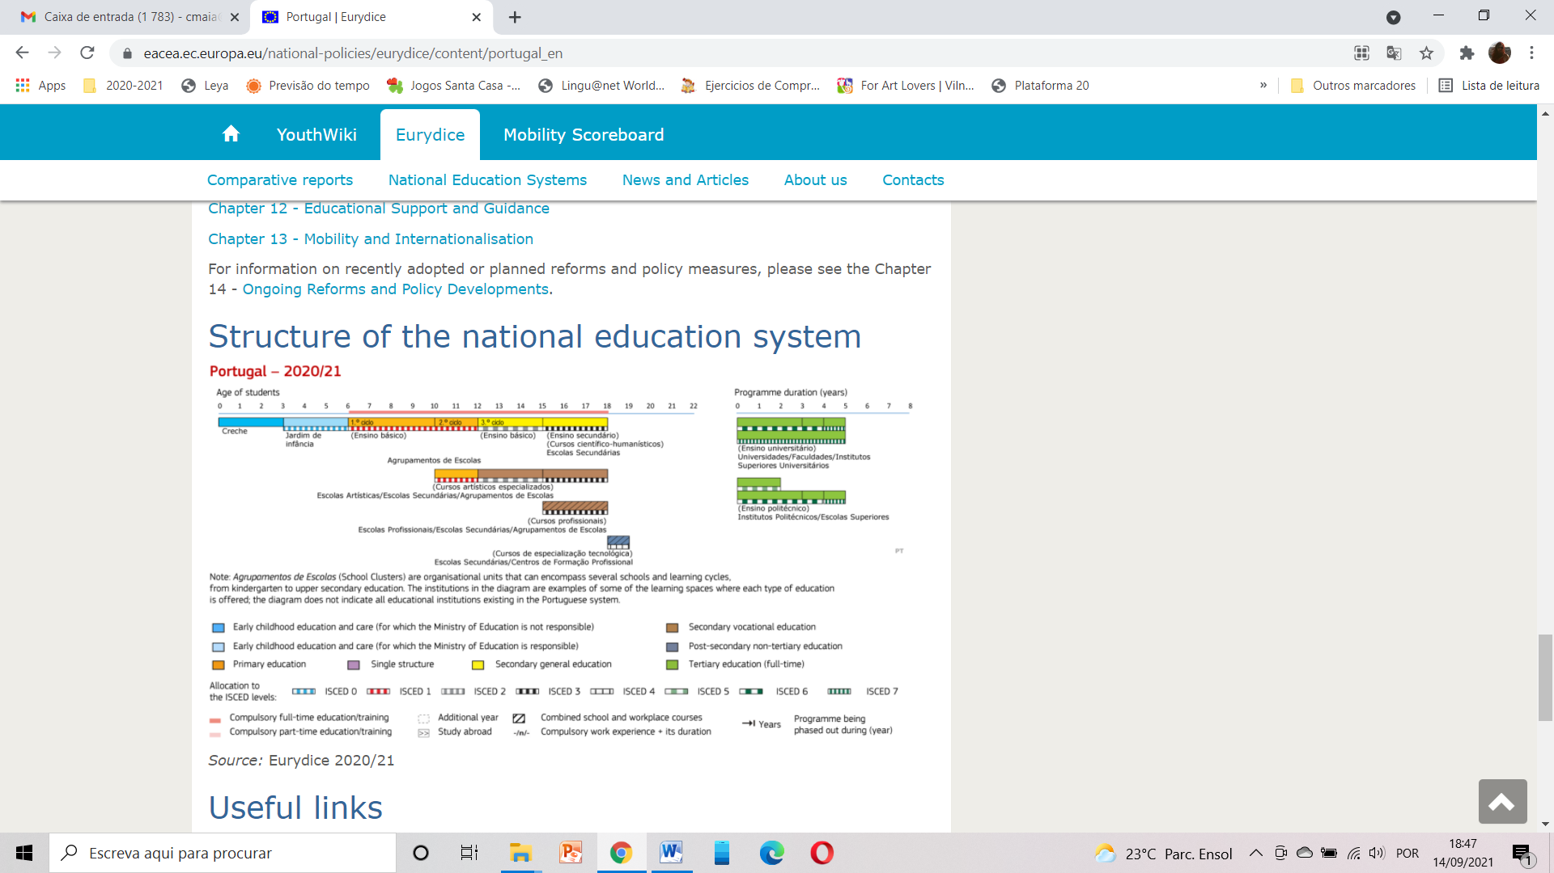

УНГАРИЯ

В Унгария училищата и детските градини се създават и поддържат от държавата, местните власти, малцинствените местни органи на управление, юридическите лица (институции, църкви и др.), както и от физически лица. Около 90 % от децата посещават институции от публичния сектор.

Поддържането на образователната система става все по-централизирано.   През януари 2013 г. държавата се ангажира с поддържането на обществени образователни институции (с изключение на детските градини) от местните власти. Правителството създаде Центъра за поддръжка на институцията Klebelsberg за поддръжката на тези институции. Местните власти получават вноска от централния бюджет за финансиране на образованието на детските градини, отговарят за организирането на ОГРДВ, когато са създадени. Правителствата на малцинствата имат право да създават училища и да преподават на собствения си език.

Преподаване и оценяване

Минималното ниво на окончателна квалификация, изисквана за наемане на работа като учител, е бакалавърска степен за учители, които преподават в ISCED 0 и 1. Това е BA или MA за учители, които преподават в ISCED 2 и MA за учители, които преподават в ISCED 3.

Учителите са свободни да избират своите методи на преподаване. На всеки пет години тяхната работа се оценява от външни експерти, наети чрез централизирана инспекция.

Съгласно разпоредбите на Закона за общественото образование, четенето и математическата грамотност са тествани сред населението от 6, 8 и 10 точки през май всяка учебна година.

През юни 2015 г. в 6 и 8 клас бе въведена годишна оценка на чужд език за всички ученици, изучаващи английски или немски език като първи чужд език. Образователният орган организира оценката и тества разбирането на четенето на учениците.

Двойно професионално обучение и професионално обучение

Със Закона за професионалното обучение (приет през 2011 г.) бе въведена тригодишна система за професионално обучение със засилени двойни елементи, която осигурява практическо обучение (извън теоретичните класове) от първи клас на професионалното училище. Първо, тя се прилага за ученици, които са постъпили в професионално училище (степен 9) през септември 2013 г.

Целта за 2020 г. за преждевременно напускане на училище в ЕС е 10 %. Унгария е изпълнила това целево равнище до 2020 г. През 2016 г. процентът на преждевременно напускащите училище в Унгария е бил 12,4 %.

Етапи на образователната система

Участието в образованието е задължително между 3 и 16 години. 10 години плюс 3 години образование в детската градина е задължително. Проучванията обаче се финансират до 18-годишна възраст.

* ISCED 0: 3 години
* ISCED 1: 4 години
* ISCED 2: 4 години
* ISCED 3: 2 години

Creche (bőlcsöde) е институция за социално подпомагане, която обслужва деца на възраст от 20 седмици до 3 години и осигурява професионални дневни грижи и развитие. Образованието и грижите за**детската градина** (óvoda) се предлагат на деца на възраст от 3 до 6 години и са задължителни от 3-годишна възраст.

**Началното и прогимназиалното образование** (ISCED 1, 2) е организирано като система от единна структура в 8-степенните основни училища (altalános iskola) (обикновено за ученици на възраст 6—14 години, обхващащи класове 1—8). Гимназиалния етап на средното образование (ISCED 3, обикновено за ученици на възраст 14—18 години, обикновено обхващащи 9—12 клас) се осигурява от общообразователни средни училища (Gimnázium), професионални средни училища (Technikum/szakgimnázium) или професионални училища (szakképző iskola) или професионално училище за специално образование (szakiskola). Общите средни училища обаче също имат възможност да предлагат по-големи програми, започващи по-рано (от 5 или 7 клас).

**Общите средни училища** осигуряват общо образование и се подготвят за дипломирането си от изпити за средно образование, което е предпоставка за допускане до висше образование. Средните професионални училища осигуряват общо и предпрофесионално образование, подготвят се за изпити за средно образование и предлагат програми за професионално образование след завършено средно образование, но не и висше (ISCED 4 C).

**Професионалните училища** осигуряват общо, предпрофесионално и професионално образование и могат също така да предоставят коригиращо прогимназиално общо образование за тези, които не са завършили основно образование. Студентите могат да продължат обучението си, за да получат сертификат за общо гимназиално образование след завършване на професионалната си програма.

**Програмите за висше образование** (ISCED 5A, 5B, 6) се предлагат от публични или частни университети (Егиетем) и колежи (főískola) (неуниверситетски висши учебни заведения). Според структурата на степента от три цикъла на Болоня, има програми за бакалавърска степен с продължителност 6—8 семестъра (ISCED 5A, 180—240 ECTS кредити), които могат да бъдат последвани от следдипломни програми (ISCED 5A, 60—120 ECTS кредита) за още 2—4 семестъра. Третият цикъл осигурява докторски изследвания (ISCED 6). Съществуват обаче и неделими дългосрочни програми (10—12 семестъра, 300—360 ECTS кредита, ISCED 5A) в някои дисциплини, например медицински или правни.

**Образованието и обучението за възрастни** включва задочни общообразователни програми на всички равнища на ISCED, професионално образование, както и широк спектър от неформални курсове, предоставяни от публичния и частния сектор.

Структура на националната образователна система

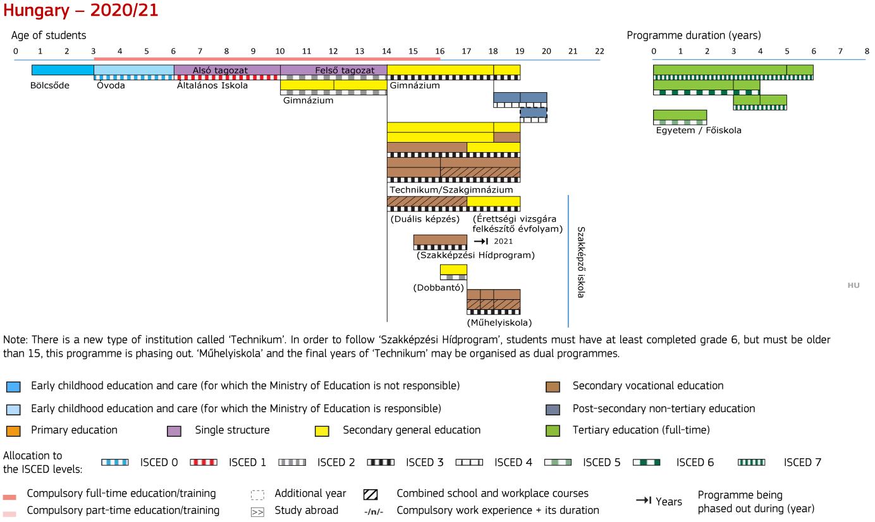

1. Роми във всяка страна

БЪЛГАРИЯ

Ромите на България — роми в Казанлък

Днешните роми, живеещи в България, се заселват тук по различно време, идващи от различни места. Първата вълна от роми на Балканите е била през 11-ти, 13-ти, 14-ти век. Поради различните имена, дадени от византийците и други историци на ромите, не е ясно от първите съобщения за пристигането на циганите на Балканите. Според повечето цигани за първи път циганите, под името Асигани, са описани в „Животът на Свети Георги от Атон“, датиращ от 1100 г., говорейки за събития от средата на 11 век.

Изследванията показват, че първите надеждни източници за постоянните селища на циганите в България са малко на брой от 13—14 век насам. Нови ромски групи се заселват с пристигането на турците и следващите векове. През 17-ти и 18-ти век те се присъединяват към ромите, избягали от Влахия и Молдова, където по това време са имали статут на роби. Това постепенно променя източника на ромска миграция в български територии — не от Мала Азия, а от териториите на днешна Румъния.

По данни на Националната статистическа служба към 1.2.2011 г. лицата, които са упражнили правото си на доброволен отговор на въпроса за етническото самоопределение, са били 320,761 граждани, които са се идентифицирали като роми. Тази етническа група е третата по големина. Ромската общност е разнородна. Състои се от отделни групи: Daskane Roma, horahane Roma, Kalderashya, Kalayjesi, Ludari.

През последните 15 години намаляването на раждаемостта в ромската общност е особено силно изразено. Процентът на преждевременно родените деца (на 1000 момичета под 18-годишна възраст) е намалял от 690 на 508 до 2011 г. Ромите са общността с най-висока детска смъртност — 25,0 на хиляда новородени, или 2,6 пъти по-висока от тази сред българите. Основните причини са масова и дълбока бедност, лоша хигиена, ранни и чести раждания на майки. Ромите са общността с най-висок процент на преждевременна смъртност и най-ниска продължителност на живота (Томова, Пампоров, Миленкова, 2009 г.).

Обучение

Образователни постижения на ромите

Както официалната статистика, така и различни проучвания показват, че образователното равнище сред ромската общност е най-ниско в сравнение с други етнически групи.

В същото време има сериозна разлика в образователните постижения на мъжете и жените в самата ромска общност. Неграмотните роми са два пъти повече от мъжете.

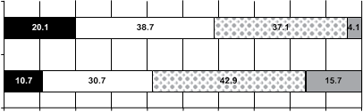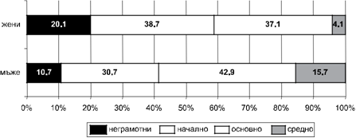

жените

мъже

неграмотни първични вторични

Неприемането и ранното изоставяне на ромските деца е проблем за българското общество като цяло.

Причините за ниското образование на ромите трябва да се търсят както в самата ромска общност, така и в българската образователна система.

Проблемите в областта на образованието са различни в различните ромски групи, всяка от които има свои специфики и следователно различни образователни нагласи.

Дял на ромските деца в общия брой на учениците

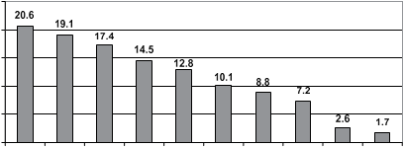 25

20

15

10

5

0

% от ромските деца в общия брой на учениците

От 1996 г. Институт „Отворено общество“ — София помага за изграждането и интегрирането на ромската общност в гражданското общество и в процеса на разработване на политики за участие на ромите в социално-политическия живот на страната. Инициативите имат за цел да подкрепят и наблюдават процеса на равноправна интеграция на ромите в българското общество чрез формулиране на основани на доказателства интеграционни политики, преодоляване на негативните стереотипи за ромите и насърчаване на приобщаването на ромите.

Стипендиантската програма за ромски студенти, изучаващи медицински специалности, стартира през 2008 г. само с двадесет и трима ученици в момент, когато ромските лекари бяха малко. С течение на времето програмата постепенно набира популярност и все повече млади роми избират да се посветят на медицината. През 2010 г. броят на стипендиите надхвърли 100. Досега са връчени над 400 стипендии и над 250 души вече практикуват в различни лечебни заведения в България.

Роми в община Казанлък

По данни на Националната статистическа служба от 2011 г. насам ромите в община Казанлък № 3738, според самоопределението на лицата, с относителен дял 5,5 % спрямо средната стойност за страната от 4,9 %.

В Казанлък има два етнически квартала: единият в квартал Кармен с общо 117 апартамента, а другият в района на Касмера. В малките населени места на община Казанлък има и ромски квартали. Това са село Хаджидимитрово, село Шейново, село Бузовград, село Горно Черковище, село Ражена.

В общинската администрация са назначени двама здравни медиатори (също от малцинствен произход), които работят в отделни ромски квартали и квартали на територията на Казанлък.

От 2015 г. в общината е назначен младежки медиатор по националната програма „Активиране на неактивни лица“. Омбудсманът съветва и информира младите хора до 29-годишна възраст, които не работят, не учат и не са регистрирани в дирекцията на Службата по труда.

През 2019 г. е назначен за образователен фасилитатор в нашето училище. Целта на образователния медиатор е да бъде посредник между семействата, местните общности, учениците и училището. Да допринася за обхвата и качеството на училищното образование на учениците, както и да насърчава сътрудничеството между родителите на ученици, изложени на риск от отпадане от училище, с педагогическите специалисти на училището. Всяка година около 12 % от учениците, които започват образованието си в нашето училище, са роми и 8 % от тях завършват. Това е добър брой според статистиката, който показва, че 20 % започват образованието си и само 1,7 % успяват да завършат образованието си. Това е добра оценка за работата с ромски ученици в нашето училище.

ГЪРЦИЯ

Ромите в Гърция — Рома в Родос

Ромите в Гърция, заселени или разселени, са част от ромите, живеещи в почти всички части на света. Те се появяват за първи път около 11 век в районите на Византийската империя и някъде между 14 и 15 век в съвременния гръцки регион. Оттогава те са живели в различни части на Гърция, от Крит до Тракия, и според техните специфични възприятия и социална структура са организирани във временни или постоянни селища. Те зависят от икономическата си дейност от пазарните нужди, представени в обкръжаващото общество.

След Първата световна война и особено след катастрофата в Мала Азия, втори голям поток ромска миграция навлиза в Гърция от района на Константинопол и Смирна (Йоан 1990:436). Някои ромски групи, които очевидно са се преместили от Румъния и Албания от началото на 20-ти век, използват много елементи на румънския и албанския език.

Днес населението на ромите, живеещи в Гърция, се оценява на 160—200 хиляди души (Vavuy, 2008 г.), според други оценки населението не надвишава 100—120 хиляди души. Има много области в Гърция, където те се заселват постоянно или периодично. Някои области, в голямо население, включват следното: Атина (Agia Varvara, Liosia, Zefiri, Aspropyrgos и др.), Солун (Dendropotamos, Eleftherio-Kordelio, Evosmos, Menemeni, Nymphopetra и др.), Agrinio, Alexandria Imathia, Alexandroupolis, Amaliada, Amfissa, Gastouni, Didymoteicho, Examili Korinthia, Тива, Kato Achaia, Komotini, Messolonghi, Nea Alikarnassos Heraklion, Nea Ionia Magnesia, Xanthi, (Pournalika, Genisea, Gazania, Corosero и др.), Orchomenos, Sapes, Serres (N. Ираклия, Flambouro и др.), Sofades, Farsala, Florina и Chios. Различията между тях са много и могат да се отнасят до страната на произход (Румъния, Албания, Тюркия и т.н.), степента им на асимилация в гръцкото общество, религията (християни, мюсюлмани), формата на езика, който говорят, и степента на установяване (установено или извадено между другото). Ето защо описанието на ромите в Гърция задължава изследователя да ограничи представените данни без значителни разлики до почти всички роми, живеещи в Гърция.

Ромите, установени в Гърция, нямат конкретен вид жилище или жилище. Някои живеят в апартаменти (Agia Varvara Attica), други в хижи (Ifestos Komotini), а други в класически къщи в гръцката провинция (Flambouro Serres). Други, които се движат за кратък или дълъг период, остават в специално проектирани камиони, които се използват и за превоз на товари, или в микробуси или палатки от затворен тип. Практиката на пребиваване в каравани, които са общи за ромите от Западна Европа, никога не е била възприета в Гърция.

Установени или полуустановени роми в Гърция са с гръцко гражданство, регистрирани са в общината, в която пребивават, и се ползват от правата и задълженията на всички гръцки граждани. Тази възможност е обобщена в края на 70-те години и до 1955 г. те не се считат за гръцки граждани, а за чужденци и издават специална лична карта от Министерството на чужденците (Vasiliadou & Pavlos-Korres, 2011 март 2013 г.).

Дългосрочното съвместно съществуване на гръцки роми с неромски гърци оказа влияние върху културните и идеологически елементи, които в някои ромски групи (много малко) бяха силни, докато в повечето групи специфичните характеристики на ромското общество продължават да доминират. Групите, които приеха културното въздействие на останалата част от гръцкото общество, бяха асимилирани и следваха социалните норми и културни ценности, които доминират гръцкото общество (т.е. вид професия, икономически дейности, начин на живот, образование и т.н.). Другите групи, които се споменават изключително от компетентните органи на гръцката държава и Европейския съюз при обсъждането на въпроси на расизма, междукултурното образование и т.н., са тези, които се съпротивляват и продължават да се противопоставят на асимилацията. Това, което отличава ромите от останалите гърци, е тяхното настояване за разнообразие, което се състои главно от различния начин на живот, ценностите и идеалите, които те въплъщават и които са особено забележими в областта на образованието.

Резервите на неромското общество към ромите остават в училищния район, където те са принудени да съществуват съвместно. Развива се особен расизъм, в който училището е призовано да го облекчи, ако не може да го премахне напълно.

**На нивото на образованието** ние се занимаваме систематично с ромите от началото на 80-те години, когато Министерството на образованието създаде поредица от работни групи/комисии за изучаване на въпроса за циганското образование, докато местните клонове на тогавашния Генерален секретариат за народно образование (G.G.P.E.) бяха помолени да отразяват положението на циганите в техния регион (Vasiliadou & Pavlos-Korres, 2011 г.). Като цяло изглежда, че в момента отношенията с циганите преминават главно през Генералния секретариат за народно образование (G.G.P.E.), който представлява централното звено за образование за възрастни в Гърция. В същото време образователните дейности за ромите започват отново основно чрез GSPE. Също така през двете десетилетия (1980 г. и 1990 г.) имахме малки и средни интервенционни програми като: Програмата „Бедност 3“ на Солунския университет в Аристотел http://users.auth.gr/gtsiakal/Poverty3/ftwxeia.htm (Kogidou et al.,[1997](http://users.auth.gr/gtsiakal/Poverty3/ftwxeia.htm)г.), докато мащабните интервенционни програми са усъвършенствани и възложени на университетите през втората половина на 90-те години на миналия век, които с някои междинни пропуски в управлението на финансирането и корекциите на осите им продължават и до днес. В рамките на тези програми и независимо от това съществува постоянен интерес към образованието на ромските деца и този интерес се документира от все по-нарастващото производство на съответните проучвания.

Университетите, които са предприели тези програми в хронологичен ред, са:

а) Университетът на Йоанина в периода 1997—2001 г. („циганска образователна програма“ под научния надзор на А. Готов),

Отново, Университета в Йоанина в периода 2001—2004 г. (Програма „Интеграция на циганите в училище“ с научния писател P. Papakonstantinou), <http://www.uoi.gr/services/epeaek/metro11/ergo0664.htm>

Програма: „Обучение на цигани“ в Университета на Йоанина 1997—1999 г.

<http://edu.pep.uoi.gr/eekaae/ROMA>

Програма: „Включване на циганите в училището“ в Университета на Йоанина 2002—2004 г.

В) Университетът на Тесалия (Програма „Интеграция на циганите в училището“ под научната отговорност на N. Mitsis) между 2006—2008 г. http://www.pre.uth.gr/main/index.php?option=com_ content &view=article &id=374:tsiganopaides-2006—2008 & Catid = 35: EPEAEK-Програми & itemsid = 52

Г) Между 2010—2013 г. (с удължения до 2015 г.) Националният и Каподистрийският университет в Атина предприеха изпълнението на програмата в регионите Атика, Пелопонес, Централна Гърция, Тесалия, Епир, Крит, Северен и Егейско море (Програма: „Образование на ромските деца“)

и д) Солунския университет в Аристотел за регионите Централна Македония, Западна Македония, Източна Македония и Тракия („Образование на ромските деца“ под научната отговорност на E. Tresos) http://roma.eled.aut.h.Education ромски деца >> на AUTh-ETS 2010—2013.

Програма NSRF „Образование на ромски деца“/Университет на Атина/Катедра по философия/Център за междукултурно образование (KEDA) — <http://www.keda.gr/roma>

Програма: „Образованието на ромските деца“ на Атинския университет 2010—2013 г., осъществявано от Атинския университет, може да се счита за естествено продължение на програмите съответно на Университета в Йоанина и на Тесалия. Разглеждайки действията по първата програма, изпълнявана в Университета в Йоанина, откриваме, че по това време е извършено обстойно картографиране на студентското население и семействата, наличните количества бяха актуализирани и проверени, а бяха повдигнати основни въпроси относно достъпността и подкрепата на учениците от ромски произход. Вече беше повдигнат въпросът за лошото посещаване на училище и изтичането на училище, не като културен параметър, а като социален параметър. Ние не говорим за други хора, говорим за бедни, социално маргинализирани, следователно уязвими гръцки роми, които са изложени на риск да избягат от образователните институции и ресурси. Също така, в рамките на първите програми, Университетът в Йоанина провежда специални полеви изследвания за проучване на въпроси на икономиката, образованието, езика, жилищното настаняване, циганското семейство (Готовос, 2004 г.), както и проучвания, насочени към възгледите на ромите и езиковите въпроси (вж. Марагудакис, 1998 г.). Бяха намерени и иновативни езикови помощни средства, като например речници и малки речници на гръцки и ромски език (Marcelos). И накрая, за първи път и за сметка на гръцката общественост и фондовете на ЕС имаме систематичното изготвяне на персонализирани учебни материали в зависимост от възрастта и нивото на езиково обучение на учениците, като в същото време систематично се установява обучението на учителите.

Заключението е, че за всички проблеми на образованието (лошо посещаване на училище, изтичане, лошо представяне) ромските деца се дължат главно на социални, а не на културни причини.

Демографски данни за ромите в Родос

Ромите в Родос живеят 57,9 % в ядрено семейство (т.е. двойки и деца), 29,8 % в разширено семейство (например баби и дядовци, братовчеди и други роднини), а 12,3 % са семейство с един родител. 32 % от семействата имат три деца, 19 % имат четири деца и 17 % имат две деца. (Таблица 1)

Според техните изявления, 30 % от домакинствата са живели в Родос от около 20 години, а 42 % (24 семейства) заявяват, че са граждани на Родос. Тук следва да се отбележи, че от 24-те домакинства, регистрирани в регистъра на Родос, 16 се намират в Караконеро, 3 в лозята Cair и 5 в Agioi Apostoloi.

89,5 % заявяват, че са гърци (51 домакинства), а останалите 6 отказват да обявят страната си на произход. 93 % от ромите казват, че са православни християни.

Таблица 1: Брой на домакинствата и години на пребиваване на остров Родос.

Ниво на образование

По отношение на образователното ниво на населението 70,2 % от домакинствата изобщо не са ходили на училище. Само 5,3 % от главите на семейството са казали, че са учили 2 години, а 3,5 % са казали, че са на възраст между 4 и 6 години. По отношение на участието на съпрузите им е докладвано, че 68,4 % са посещавали всяко училище, а само 3,5 % са ходили на училище за една година в училище. 63,2 % от децата посещават училища, а 69 % считат инициативата на учениците от университета в Егейско море да подкрепят децата си следобед.

Образование на ромските деца на остров Родос през учебната 2019—2020 година

Таблица 2: Пол и години на обучение в образованието

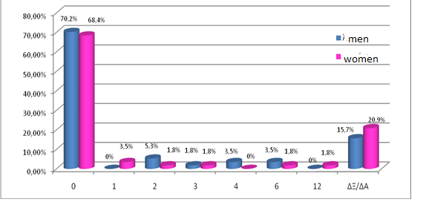

Няма голямо ромско население, което да се засели на остров Родос.

Трите лагера в Karakonero, Agioi Apostoloi и Cair са около 400 души. Това население се увеличава значително през летните месеци, където увеличеният туристически трафик привлича много роми на острова главно за просия.

Значителният детски труд в ромските общности и произтичащото от това увеличено изтичане на училище са важни пречки пред завършването на основното образование за ромските деца. През текущата учебна година 53 ромски ученици посещават училища в Родос. От тях 49 деца посещават начални училища (основно образование) в града и 4 в гимназия (средно образование). 49-те ученици от началното училище са разделени на пет основни училища в град Родос и се транспортират ежедневно до и от училището с автобуси на Община Родос. Учениците, които успешно завършат начално училище и продължават основното си образование, са записани в една и съща гимназия.

Заслужава да се отбележи, че през учебната 2018—2019 година двама ромски ученици са завършили професионална гимназия на острова. В повечето случаи ромските ученици не завършват основно образование (9 години обучение, до трети клас в гимназията), докато момичетата не посещават средно образование, главно защото са женени и имат деца много рано в юношеството.

В община Родос има читалище с ромска служба по всички въпроси на ромската общност, живеещи на острова. В читалището има социолог, социален работник, психолог и счетоводител.

Всяко ромско семейство има право на финансова помощ в края на всяка учебна година, при условие че децата им посещават подходящо училище.

Университетът в Егейско море, катедрата по начално образование и по-специално лабораторията по лингвистика и г-жа Skourtos Eleni (професор по лингвистика) в сътрудничество със съответния отдел на Атинския университет изпълняват специална програма в подкрепа на образованието на ромските деца. С помощта на учениците от катедрата те следят обучението на ромските ученици, за да осигурят адекватно образование и постигане на образователните цели на всяко училищно ниво. За тази цел групи от студенти, с надзора и координацията на своите учители, подпомагат учителите (по време на учебните часове) в началните училища, приемащи ученици от ромски произход, и също така наблюдават следобедното проучване на ромските ученици.

ИСПАНИЯ

В момента испанското общество е мозайка от исторически и културни реалности със своите особености, езици и народи. В този мултикултурен контекст е необходимо да се знае, че реалността на ромите в Испания има история от шест века и е много разнообразна.

Ромите са асимилирали много от културните елементи, открити в различните области, които са пресекли пътя си от Индия, и благодарение на това днешната обща култура е пълна с техния принос към двата езика, като търговия, музика, литература и много други изкуства.

Ромите са абсолютно прави, в Испания и в Европейския съюз. Те имат собствени културни черти и споделят обща идентичност, която не намалява нищо от тяхната националност, а напротив, води до богатство и добавена стойност за обществото, от което всички сме част.

Въпреки постиженията в Испания от създаването на Републиката за подобряване на условията на живот на ромското население, все още има ситуации, които изискват вниманието на публичните органи и обществото като цяло да получат веднъж завинаги, че ромите упражняват гражданството си на равни начала с другите граждани.

ОБУЧЕНИЕ

Испанското ромско население е интегрирано в образователната система само преди 30 години. За толкова кратко време напредъкът беше огромен и премина от блокада към училищно образование, като преди това премина през отделно образование през мостови училища.

Голямата разлика в образованието обаче е силно демонстрирана както във възможностите за достъп на младите роми до средно образование, така и във възможностите за завършване на следзадължително обучение. Разликата започва да възниква в началното, но се открива още преди завършването на задължителното средно образование — 64 % от ромските ученици на възраст от 16 до 24 години не са завършили задължително обучение в сравнение с 13 % от всички ученици.

От 15 до 16 години се наблюдава значително намаляване на посещаването на училище. На 15-годишна възраст 86,3 % от ромските ученици посещават училище (в сравнение с 97,9 % от общото население), а при 16 това намалява до 55,5 % (за учениците като цяло тези цифри са 93,5 %). Урокът, в който се провежда най-голямото отпадане от училище, е вторият от НСО, а възрастта, на която повечето ромски ученици отпадат от училище, е 16-годишна.

 Като цяло през последните 40 години ромското население в Испания отбеляза значителен социален напредък. Този напредък върви ръка за ръка с демократизацията на испанското общество, икономическото развитие на страната, изграждането на социална държава, широкия достъп до системите за социално подпомагане (по-специално жилищно настаняване, образование, здравни и социални услуги и обезщетения) и специфични мерки и програми, насочени към компенсиране на неблагоприятните условия. Постигнат е значителен напредък, особено в някои аспекти на образованието, като например записването в началното образование със стойности близо 100 %. Освен това повече от половината ромски деца започват предучилищна възраст на тригодишна възраст, а в 90 % от случаите ромските деца са на възраст. Накратко, все повече ромски семейства поемат инициативата да запишат децата си в училище. В допълнение към нарастващата стойност, която семействата придават на образованието, беше постигнат напредък и по отношение на последователното посещаване на училище и подобряването на социалното взаимодействие на ромските ученици с техните връстници и учители. Следователно всеобщото и приобщаващо образование и това, което стана известно като „испански модел за интеграция на ромското население“, могат да се разглеждат като едно от постиженията от последните десетилетия и като еталон за измерване на бъдещия напредък; модел, който включва повече и по-добро сътрудничество между публичните органи и ромските сдружения. Не можем обаче да разчитаме на лаврите си, но трябва да продължим да работим в областта на образованието, както в рамките на образователната общност, така и извън нея 7, за да подобрим и насърчим нивото на образование, постигнато от младите роми, тъй като то все още е далеч от постигнатото от по-голямата част от населението. Тук бихме искали да обърнем внимание на процента на изоставяне, който е един от симптомите на проблема: 64 % от младите роми не завършват задължително средно образование (ESO) в сравнение с 13 % за населението. Освен това през 2011 г. процентът на неграмотност на ромската общност е бил 8,7 % в сравнение с 2,19 % за цяла Испания. До 16-годишна възраст процентът на ромите намалява до 55 %, което е доста под 93,5 % за останалата част от населението. През 2007 г. само 2,6 % от ромското население е преминало висше образование в сравнение с 22 % от населението. Бихме искали също така да отбележим, че на възраст 15—16 години по-голямата част от ромите, които остават в училище, са записани в средно ниво на професионално обучение или програма за начална квалификация (PCPI). Положението е още по-лошо в случая с ромските момичета и младите жени1. Министерството на образованието, културата и спорта, съзнавайки значението на продължаването на работата за решаване на посочените по-горе въпроси, е убедено, че подобряването на обучението и квалификациите в средносрочен и дългосрочен план ще допринесе за насърчаване на равните възможности за ромските деца и икономическото развитие, и участва активно в изпълнението на Националната стратегия за социална интеграция на ромите в Испания 2012—2020 г., приета на 2 март 2012 г. с резолюция на Министерския съвет. Испанската стратегия за социално приобщаване на ромското население беше разработена в отговор на съобщението на Европейската комисия „Рамка на ЕС за национални стратегии за интегриране на ромите до 2020 г.“, представено от Комисията на 5 април 2011 г., несъмнено най-важната инициатива, стартирана от Комисията през последните години в тази област.

Ромските ученици се записват в държавни училища на всички нива на образование. Въпреки че това е и вариантът, избран от по-голямата част от общото население (74,7 %), делът е по-висок сред ромското население (81,7 %). Повечето ромски ученици, които избират частно образование, избират получастни субсидирани училища. До 14-годишна възраст процентът на записване на млади роми е много подобен на този на общото население. Например на 12-годишна възраст общият процент на записване е 99,2 % в сравнение с 98,6 % за ромското население. От 15-годишна възраст обаче броят на ромските деца, записани в училище, постепенно намалява с много значителен спад от 30,8 процентни пункта между 15 и 16 години, като възрастта, на която образованието вече не е задължително, е намаляла. Най-значителните разлики между ромското и общото население са между 16 и 20 години, достигайки максимален процент на записване от 50,4 процентни пункта на 18 години, докато 71,1 % от общото население е в училище в сравнение само с 20,8 % от младите роми.

Тук трябва да отбележим, че процентът на записаните жени от ромски произход е по-нисък от този на мъжете от ромски произход, което е точно обратното на това, което се случва в общото население. Това означава, че разликата между ромските момичета и общото население е още по-голяма, достигайки 56,6 процентни пункта на 18-годишна възраст.

Образователен курс на учениците от ромски произход в задължителното средно образование (ESO): От 12 до 16 години повечето ученици от ромски произход се записват в ЕОС (в зависимост от тяхната възраст), но по-внимателен поглед показва, че на 12-годишна възраст, когато повечето ученици от ромски произход трябва да бъдат през първата година на ЕОС, 37,3 % все още посещават начално образование (в сравнение с 16,1 % от общото население), което означава, че дори в тази ранна възраст значителна част от ромските момчета и момичета трябва да повторят нивото на оценка. Възрастта от 15 години бележи още един крайъгълен камък в образователната пропаст между общото население и ромите. Не само се наблюдава намаляване на дела на записаните ученици от ромски произход, докато 11,1 % от учениците от ромски произход (6 % момичета и 16 % момчета) продължават да учат чрез т.нар. „Първоначални квалификационни програми“ (PCPI) в сравнение с 1,3 % от общото студентско население на тази възраст. Ето защо КТИ е важна алтернатива на продължаването на образованието на младите роми, но те са и изход от ЕОС. Друга значителна разлика се открива на 16-годишна възраст, когато много ромски ученици напускат училище (процентът на отпадане от училище е по-висок за момичетата, отколкото за момчетата), тъй като вече не е задължителен. Освен това от младите роми, които остават записани в училище на тази възраст, 43,8 % все още принадлежат към ЕОС (в сравнение с 32,6 % за общото население). Както вече споменахме, обръщаме внимание на факта, че коефициентът на корелация във възрастовата група на учениците от ромски произход е по-нисък от този на общото население във всички изследвани възрастови групи (12, 14 и 15), докато разликата е особено голяма на 14-годишна възраст, където 68 % от общото студентско тяло се записва в степен, съответстваща на тяхната възраст, в сравнение с 26,5 % от ромските ученици. Отбелязваме също, че на 15-годишна възраст само 28,4 % от ромските ученици са записани на тяхната възраст. Ако анализираме данните, разбити по полов признак, ще установим, че коефициентът на корелация по възраст е по-висок за момичетата както в случая на общото студентско тяло, така и в тялото на ромските ученици.

ФОРМАЛНОТО НИВО НА МЛАДИТЕ РОМИ

Младите роми са по-малко образовани от младите хора като цяло. Например 64,4 % от ромските момчета и момичета на възраст от 16 до 24 години не са получили диплома за задължително средно образование (испанското съкращение ESO), което означава, че те дори не са завършили задължително образование, в сравнение с едва 13,3 % от всички млади хора в тази възрастова група. Това води до разлика от 51,1 процентни пункта между съответните проценти на неуспех на училището.

Налице е значителна разлика между половете между населението като цяло по отношение на процента на неуспехите в училище, 11,5 % за момичетата в сравнение с 15 % за момчетата, а процентите са почти еднакви за младите роми. Що се отнася до нивото на образование, постигнато от ромски младежи на възраст от 16 до 19 години, 62,7 % са завършили начално училище, 24,8 % са получили диплома по ЕОО, а само 7,4 % са завършили незадължително средно образование (от средното или средното професионално обучение). На тези възрасти разликата с общото население е доста значителна; за същата възрастова група 47 % от общото население е получило дипломата на ЕОО и 24,7 % са завършили незадължително средно образование. За ромското население на възраст между 20 и 24 години разликата с общото население е още по-голяма, особено по отношение на по-високите нива на образование; само 8,9 % от ромското население завършва професионално обучение на средно или средно ниво, а 2,2 % завършва висше образование, докато същите проценти за общото население са съответно 39,9 % и 21,5 %. 60,4 % от младите роми в тази възрастова група не са завършили никакво следучилищно образование. По-подробен анализ на максималното ниво на образование, постигнато от ромското население, показва, че макар сред по-възрастните роми да са мъже, които са постигнали по-високо ниво на обучение, има много малка разлика между половете сред младите хора. Накрая, следва да се посочат младите хора, които нито учат, нито работят, които са широко известни в Испания като „ni-nis“. За по-младата възрастова група (между 15 и 19 години) 43,3 % от ромското население нито учи, нито работи е с 30,4 процентни пункта над националния дял (12,8 %). При следващата разглеждана възрастова група (20—24 г.) разликата с националния показател намалява: 48,5 % от младите роми не участват в никаква форма на обучение или трудова дейност в сравнение с 27,4 % от общото население. И за двете възрастови групи делът на ромските жени, които нито учат, нито работят, е по-висок от този на мъжете от ромски произход, като разликите варират от 6,7 процентни пункта за по-младите групи до 8,8 за възрастовата група от 20 до 24 години. Тези резултати показват въздействието на преждевременното напускане на училище върху населението на младите роми и как безработицата засяга особено младата ромска общност.

За разлика от общото население, където по-малко момичета, отколкото момчета в ЕОС трябва да повтарят ниво на оценка, обратното е вярно за ромите; с други думи, повече момичета, отколкото момчета, трябва да повторят учебната година. Най-голямата разлика е четвъртата (последната) година на ЕОС с разлика от 13,6 процентни пункта. Бихме искали също така да обърнем внимание на високите равнища на отсъствие на ромски ученици в ЕСО, където както отсъствията, така и необоснованите отсъствия са по-високи, отколкото на други нива на образование. Процентът на отсъствие на ученици от ромски произход е 14,3 % и е по-висок при момичетата (16 %), отколкото при момчетата (12,8 %). Процентът на необоснованите отсъствия, който включва първите четири отсъствия всеки месец, е 26,4 %. В крайна сметка, след успешното завършване на различните курсове по ESO, 62,4 % от ромските ученици, записани в четвъртата (последната) година на ЕОО, получиха дипломата на ЕОО. С 15 % повече ромски момчета получават дипломата по ЕОО, отколкото ромските момичета, което сравнява броя на студентите, завършили ЕОС (независимо от възрастта, т.е. без да се взема предвид, че учениците теоретично започват последната година на ЕОС на 15-годишна възраст), има ясни различия между ромското население (56,4 % степен на дипломиране) и общото население (7,1 %). Въпреки това, като се вземат предвид само учениците от ромски произход, които получават дипломата по ЕОО на теоретична възраст, процентът намалява драстично до 15,4 % (17 % за ромските момичета и 14,1 % за момчетата).

ИТАЛИЯ

Ромите от Италия

Ромските, синти и каминади (RSC) общности в Италия се характеризират с разнородността на групите, тяхното езиково-диалектично разнообразие, както и с различни култури. Различните усилия през годините за насърчаване на интеграцията, приобщаването и признаването им като малцинство (национално или езиково), потвърждават сложността на положението на ромите, синтите и каминоди. Това статукво може да бъде разбрано, като се има предвид фактът, че когато говорим за общности на RSC, ние се позоваваме на: Италиански граждани; чуждестранни граждани, принадлежащи към други държави от ЕС; чужденци, граждани на държави извън Европа; чужденци, на които е предоставено право на убежище или субсидиарна закрила; (де факто) лица без гражданство, родени в Италия на фактически лица без гражданство. По-специално следва да се има предвид, че понастоящем малцинството RSC не е концентрирано в определена област на националната територия, а по-скоро се разпространява в цялата страна.

Старото понятие, което свързва тези общности с изключителната концепция за „номадизъм“, остаряло понятие както от езикова, така и от културна гледна точка, което освен това не дава правилна представа за настоящата ситуация, е преодоляно. По-конкретно, според общностите Piasere, роми, синти и каминади попадат в: така наречената мултипозитивна категория, състояща се от елементи, наподобяващи един друг в нещо, но за различни характеристики; гъвкавостта на концептуалната структура на тази категория е позволила включването на доста сложно разнообразие от хора с различни културни компоненти.

Следователно думата ром е универсален термин, отнасящ се до безброй групи и подгрупи, характеризиращи се с редица сходства, включително език, начин на живот, културни традиции и семейна организация. С течение на времето индивидуалните културни особености са взаимосвързани и се сливат с елементи от други популации, с които са влезли в контакт, създавайки силни смеси и нередовни форми на живот във връзка с предполагаемия ромски архетип. С оглед на нарастващите и все по-съществени международни, регионални, европейски и национални задължения, зачитането на основните права (член 2 от италианската конституция) и прилагането на принципа на формално и материалноправно равенство (член 3, параграфи 1 и 2 от италианската конституция) спешно изискват прилагането на подходящи и специфични мерки: по-специално, за да се улесни интеграцията на общностите, чиито условия на живот продължават да са в неблагоприятно положение. Поради това е необходимо да се преодолее подходът „welfarist„и/или „извънредна ситуация“ и да се приложат подходящи и конкретни мерки за пълно утвърждаване на равенството, равното третиране (член 3 от италианската конституция) и собствеността върху основните права и задължения (член 2 от италианската конституция).

Позоваването на член 3 от Конституцията, който признава равното социално достойнство на всички граждани, изглежда необходимо за положението на ромите, синтите и Каминади, хора, които често са дискриминирани, маргинализирани и стигматизирани. Смята се, че на територията на страната има 120 хил./180 хиляди роми, синти и Каминади, половината от които са италиански, а другата половина, макар и чужда, са предимно заселени.

Видимостта на ромските селища в покрайнините на големите градски центрове на Централна Северна и Северна Италия понякога води до пренебрегване на значителното присъствие на тези общности в други райони на територията. В Скампия (Неапол), където живеят над 1500 роми от югославски произход, първите посещания са сертифицирани от края на 80-те години на миналия век: второто поколение роми в Югославия, родени в Скампия, всъщност е италианец. Дори в Пулия и на границата между Молизе и Абруцо имаше присъствие в продължение на повече от десет години, най-вече заселени. В южната част на Сицилия общността на Каминати е живяла там от края на 50-те години на миналия век (дори и да има форми на „семиномадизъм“ за някои от тях), докато Северна Италия се характеризира с преобладаващо присъствие на синти. Тази ситуация носи със себе си последица от утвърждаването на мултикултурализма и мултиетничността в социалната структура. Променливостта на населението в резултат на процесите на вътрешноевропейска и извъневропейска мобилност, установени през годините, означава, че в някои части на страната чуждестранното присъствие, независимо дали е легализирано или не, придобива измерения от абсолютно значение, с не безразличен принос към икономическото и социалното развитие на страната.

Междукултурен италиански начин

Въпреки че така наречената извънобщностна миграция започна да се превръща в масово явление в Италия едва от началото на 90-те години на миналия век, беше обърнато известно внимание на въпросите за приемането на многообразието на равнището на посочените общи принципи, както по отношение на експерименталните образователни инструменти, насочени към темата за мултикултурното общество.

Следва също така да се отбележи, че същото историческо присъствие на роми и италианци от Синди принуди образователните институции да въведат включването на проблема с училището в общността, който се считаше за носители на културното многообразие. Само „циганското“ присъствие е началото на теоретичен размисъл за културното многообразие, който ще бъде приложен към новите потоци от мигранти.

Терминът „междукултурна култура“ се появява в документ на Съвета на Европа през 1978 г. и значението на понятието се повтаря отново в публикация на Управителния съвет през 1989 г. Тази нова перспектива има за свои представители не само мигрантите, но и гражданите на много европейски държави, участващи в процесите на сливане. Перспективата за междукултурно образование ще характеризира Италия по много по-важен начин, отколкото в други европейски страни.

Терминът „междукултурно образование“ за първи път влиза в официалните програми на италианските средни училища през 1979 г. и това се повтаря във всеки следващ документ като този от 1985 г., който разширява междукултурната перспектива, дори в началното училище, в реформата на началното училище от 1990 г. в насоките за детска градина от 1991 г. и в програмите за средно образование от 1992 г.

В подкрепа на този процес Министерството ще създаде още през 2004 г. Генерална дирекция „Ученици“, с компетентна служба, посветена на училищната интеграция на чуждестранни ученици и роми.

Следващият раздел ще бъде посветен на анализа на италианското законодателство в областта на образованието на ромски деца и чужденци, като по този начин ще бъде представен по-подробен доклад за този междукултурен италиански начин.

Стратегии на региона на Калабрия

Регион Калабрия с DGR 122 от 2014 г. прие стратегическия ръководен документ за оперативното планиране за периода 2014—2020 г. В съответствие със стратегията „Европа 2020“ регионът възнамерява да преследва стратегическата цел за активно приобщаване и борба с бедността на регионално равнище, като направи значителна част от населението от крайна бедност чрез многоизмерен подход.

Без структуриран план за интегриране на КРС регионът възнамерява да стартира програма за интервенции в съответствие с насоките на ЕС по този въпрос и националната стратегия за периода 2012—2020 г.

С публично-частните инструменти за консултации, от таблицата „Регионална координация“, която вече е в действие в Калабрия, с цел определяне на ключови приоритети и съвместно проектиране на интеграционни интервенции. При програмирането за периода 2014—2020 г. регионът има специфични приоритетни действия за населението по RSC: да се намали крайната маргинализация и да се предприемат действия в полза на ромите, синтите и пътуващите в съответствие с Националната стратегия за интегриране на ромите, като се постави акцент върху най-важните области, за да се предоставят на ромските семейства основни услуги, необходими за насърчаване на интеграцията и автономността на работното място, и да се стартират процеси на териториални консултации с участието на институции и сдружения, представляващи ромската общност. По въпроса за крайната маргинализация регионът възнамерява да интегрира инфраструктурните работи, свързани с жилищното настаняване и социалните и здравните заведения, с мерки за подкрепа на бездомничеството по пътя към автономия.

Сред приоритетите за интеграция е регионът:

* Намаляване на броя на семействата в затруднено положение чрез иновативни модели за жилищно настаняване, насочени към увеличаване на социалните и жилищните услуги за уязвимите категории по икономически и социални причини;
* Намаляване на бедността и социалното изключване в съответствие с трите направления за подпомагане на доходите, социално приобщаване и приобщаване на работното място (интеграция с инструментите, предвидени в МИГ 8) и подобряване на услугите. Приоритетът е укрепването на административните сектори (социални услуги, заетост, здравни услуги, образование, правосъдие) и квалификацията на социалните работници. Регионът също така предвижда интегриране на интервенциите за справяне с бедността с общностни и национални инструменти като Фонда за европейско подпомагане на най-нуждаещите се лица (FEAMD) на европейско равнище и подкрепа за активно приобщаване (SIA) на национално равнище.
* Повишаване на пригодността за заетост и участието на пазара на труда на най-уязвимите лица, жертви на насилие или тежка експлоатация и риск от дискриминация, подкрепа за маршрути (хора с увреждания, наркомани, задържани лица, жертви на насилие, експлоатация, международна закрила на чужденци и др.) с цел интегриране на трудовите потоци и укрепване на предприемаческия капацитет на категориите социални вълнения, като се използват и инструменти за социални иновации.
* Повишаване на легитимността в областите с висока степен на социално изключване; подобряване на градската структура в секторите с ниски ставки чрез подкрепа за стоки и конфискувани предприятия за институционални, социални, културни и икономически сектори и улесняване на възможностите за работа, както и чрез развиване на превенцията на системата за съдебна защита чрез мерки за обучение по правни действия (в училища, образователни институции, местни общности) и пътно образование с участието на третия сектор и укрепване на работата в мрежа на публично-частния сектор.
* Повишена икономическа дейност (стопанска и нестопанска) със социално съдържание и социални селскостопански дейности (интегриране с ОТ 3 — Конкурентоспособност на производствените системи) чрез засилване на дейностите на социалните предприятия, насърчаване на мрежите и системите за регионално и междурегионално сътрудничество между предприятията и обществените услуги, произвеждащи услуги за местния район, насърчаване на икономическите дейности на високо социално, екологично и образователно равнище. Напротив, социалното насърчаване на селското стопанство има за цел да засили ролята на многофункционалното селско стопанство и преследването на терапевтични цели, рехабилитация, гостоприемство и социално приобщаване, намиране на работа и обучение, тясно насочени към работа в земеделски практики в групи в неравностойно положение.

Ромите от Реджо Калабрия

В град Реджо Калабрия ромите от години се борят срещу жилищната сегрегация, като настояват да живеят справедливо разпределени по цялата територия и в квартали с неромски произход, според модела на етническо-социално участие. Смисълът на това искане се състои във факта, че животът е ключов елемент за социалното включване на всеки индивид, защото живеенето в дом не просто заема удобно пространство, а е сложен феномен, състоящ се от взаимоотношения, които според социалните характеристики на съседите позволяват интеграция в общността или обратно изключване.

За да приложат този жилищен модел, ромите от Реджо Калабрия следват дълъг, труден път, който започва преди петдесет години със заселването им в града и продължава и днес. Този маршрут може да бъде разделен на две фази. В първата фаза, която обхваща периода от 50-те до 1992 г., исканията на ромите не бяха приети и следователно жилищният модел, който беше признат и приложен, беше моделът на сегрегация. Във втората фаза, от 1993 г. до 2008 г., започнаха да се следват исканията на ромите и в резултат на това се роди жилищната система за справедливо разместване.

Проблемът с училищната интеграция

Друг от проблемите, пред които е изправена ромската общност в Реджо Калабрия, е интеграцията в училище. През 70-те и 80-те години на миналия век има малко случаи, в които ромски деца посещават държавни училища. Процентът на преждевременно напусналите училище е много висок, много от тях в крайна сметка извършват ръчна работа (събиране на желязо или мед) или извършване на престъпления (домашни кражби или грабежи). Нещата започнаха да се променят в края на 90-те години, когато преждевременното напускане на училище беше разгледано на национално равнище и училищата осъзнаха, че проблемът трябва да бъде решен. Това доведе до обновяване на образователните стратегии, подобряване на обучението на учителите и отваряне на училището за ресурси извън училището.

Много програми за училищна интеграция бяха стартирани в синергия с енории и социални услуги. Те се опитаха да включат ромските деца чрез лабораторни дейности като хор, използване на музикални инструменти, моторни и експресивни дейности. Те се опитаха да предадат знания за културния и социален контекст на ромското население и да разработят междукултурен подход. Днес можем да кажем, че интеграцията на ромите в училищата може да се счита за успешна. Много деца продължават да излизат извън рамките на задължителното образование и да учат за диплома. Няма данни за студенти, които посещават висше образование.

ПОРТУГАЛИЯ

Роми в Португалия

Ромите в [Португалия](https://en.wikipedia.org/wiki/Portugal), известни на [португалски](https://en.wikipedia.org/wiki/Portuguese_language) като циганос, са [малцинствена](https://en.wikipedia.org/wiki/Minority_group) [етническа група](https://en.wikipedia.org/wiki/Ethnic_group). Точните цифри в страната са неизвестни — оценките варират от 30,000 до 50,000.

Както се предполага от някои от най-често срещаните местни имена, местните португалски роми принадлежат към [иберийската група Kale](https://en.wikipedia.org/wiki/Cal%C3%A9) (Калос), като повечето от техните сънародници лусофонски бразилски сиган, https://en.wikipedia.org/wiki/Romani_people_in_Brazil[и](https://en.wikipedia.org/wiki/Romani_people_in_Brazil) [испанските роми, известни](https://en.wikipedia.org/wiki/Romani_people_in_Spain) като гитанос, които споделят една и съща етническа група. Присъствието им в страната в и около [Миньо](https://en.wikipedia.org/wiki/Minho_Province) датира от втората половина на 15-ти век, когато пресичат границата от съседна Испания. В началото, поради своите социално-културни различия и номадски начин на живот, те бяха подложени на тежка дискриминация и преследване.

Трудно е да се изчисли броят на ромите в Португалия, тъй като е забранено да се събират статистически данни за расовите или етническите категории в страната. Според данни на  [Европейската комисия [на Съвета на Европа](https://en.wikipedia.org/wiki/Council_of_Europe)срещу расизма и нетолерантността](https://en.wikipedia.org/wiki/European_Commission_against_Racism_and_Intolerance) в цялата страна има между 40,000 и 50,000 души. Според португалския клон на [Amnesty International](https://en.wikipedia.org/wiki/Amnesty_International), има приблизително 30,000 до 50,000. Националният върховен комисар по въпросите на миграцията определя този брой на около 37,000.

История

Първите роми пристигат в Португалия в края на 15 век. Присъствието на ромите в Португалия в началото на 16 век се потвърждава от заглавието на пиеса от 1521 г. на [Гил Висенте](https://en.wikipedia.org/wiki/Gil_Vicente), Акт на циганите (*O Auto das Ciganas*). Започвайки с [крал Йоан III](https://en.wikipedia.org/wiki/John_III_of_Portugal) през 1526 г. и през вековете, много дискриминационни закони са насочени към ромите, които са признати за редовни граждани през [1822](https://en.wikipedia.org/wiki/Portuguese_Constitution_of_1822) г., след [Либералната революция от 1820](https://en.wikipedia.org/wiki/Liberal_Revolution_of_1820) г.

Последната вълна от ромска имиграция в края на 19 век навлиза в северната граница.

След пристигането на първите роми в Португалия в началото на 15-ти и 16-ти век и през следващите векове са приети няколко закона, които маргинализират *бавното*. От началото на 16-ти век до началото на 19 век им е забранено да влизат и да ги експулсират от страната, да бъдат заточени в [колониите](https://en.wikipedia.org/wiki/Portuguese_colonies), да бъдат използвани като принудителен труд на ветроходни кораби, да използват техния [език](https://en.wikipedia.org/wiki/Romani_language) и [традиционно облекло](https://en.wikipedia.org/wiki/Romani_society_and_culture), както и да изпълняват [собственост](https://en.wikipedia.org/wiki/Fortune_telling). Такива ограничения и принуда са въведени от монарсите. Само съгласно [Либералната Конституция от 1822 г.](https://en.wikipedia.org/wiki/Portuguese_Constitution_of_1822) ромите са признати за португалски граждани.

От 1920 г. до 1985 г. уставът на португалската [жандармерия](https://en.wikipedia.org/wiki/Gendarmerie) (Гарда[Насионал Републиканана) постановява](https://en.wikipedia.org/wiki/Guarda_Nacional_Republicana), че тази военна сила трябва да извършва специално наблюдение на ромските общности. Регламентът за жандармерията в селските райони от 1920 г. гласи, че „персоналът на жандармерията извършва строг мониторинг на циганите, като постоянно наблюдава движението им, за да предотврати и накаже честите грабежи“ (член 182). През 1980 г. Съветът на революцията, след становище на своя конституционен комитет, който го подкрепя, обявява членове 182 и 183 от този регламент за противоконституционни поради нарушаване [на принципа на равенство](https://en.wikipedia.org/wiki/Equality_before_the_law).

Последващият регламент за услугите на жандармерия от 1985 г., в раздел, озаглавен „Наблюдение на номадите, просяците, пънкарите и проститутките„(раздел XVII), предвижда „специално наблюдение на групи и каравани на хора, които обикновено обикалят от земя до земя, участват в изложби или други дейности, свързани с пешеходен начин на живот„, и наблюдава „техните действия за предотвратяване и наказване на всякакви престъпни деяния„(член 81), прикрито посочване на роми като „бойници“ в пасаж, много подобен на предишния регламент. В рамките на съдебен контрол през 1989 г. [Конституционният съд](https://en.wikipedia.org/wiki/Constitutional_Court_(Portugal)) обяви за противоконституционна част от отдела, която позволява на служителите да извършват претърсвания без заповед в каравани, но не и етнически дискриминационни мерки за наблюдение, въпреки че съдиите Vital Moreira, Magalhães Godinho и Nunes de Almeida подписаха несъгласно мнение, твърдейки, че правилото има за цел да дискриминира ромските общности и като цяло е противоконституционно за нарушаване на [принципа на равенство](https://en.wikipedia.org/wiki/Equality_before_the_law).

Едва през 2010 г. правителството прие нов регламент, който има предимство през 1985 г., премахвайки всички изрични или мълчаливи позовавания на определени етноси.

Програми за интеграция

През последните десетилетия бяха стартирани редица правителствени програми за насърчаване на интеграцията на ромите. През 1996 г. беше създадена работна група по въпросите на равенството и интеграцията на циганите в рамките на Службата на Върховния комисар по въпросите на миграцията и националните малцинства, която публикува доклад малко след това. През 2013 г. правителството прие Национална стратегия за интеграция на ромските общности, като създаде Консултативна група по интеграцията на циганските общности, която през 2018 г. беше преименувана на Консултативния комитет.

През 2013 г. Върховната комисия по миграцията и междукултурния диалог публикува: Национална стратегия за интеграция на ромските общности, ръководство за училищата беше публикувано през 2019 г.: Насърчаване на приобщаването и образователния успех на ромските общности

Обучение

91,3 % не са завършили третия цикъл на основното образование.

Сао Жоао да Талха

Създаването на роми в Сао Жоао да Талха започва през 1971 г. с инсталирането на голямото семейство роми *и* циклони в колиби от дърво, калай и пластмаса на земя точно над пътя N10. В района понастоящем има два набора от социални жилища, обитавани изключително от роми. Счита се за най-голямото по рода си селище в община Лурон. Живеят в социални жилища в близост до гимназията; повечето хора не работят и не живеят със субсидии.

Роми в училище AE S. João da Talha

Те посещават основно и средно образование, но повечето от тях обикновено не посещават класове. Някои имат поведенчески проблеми, агресивност към учениците и липса на уважение към служителите и учителите. Те напускат обучението си по-рано: 7-миклас,защото се женят, имат деца и напускат училище. Две трети от ромите се женят преди 19-годишна възраст и 16 % на възраст между 12 и 14 години.

Брой роми (2020/2021 г.):

**Основно образование**

* Първи цикъл — нива 1—4: 33
* Втори цикъл — стъпки 5 и 6: 30
* Трети цикъл — нива 7—9: 6

Гимназиален етап на средното образование

* десето, единадесето и дванадесето ниво: 0

УНГАРИЯ

Пристигане на ромите в Унгария

Не знаем точно кога ромите са пристигнали в Унгария. През последните десетилетия историческата литература идентифицира най-стария източник, свързан с ромите, като документ, датиращ от 1416 г. В документа се посочва, че ромите вече са присъствали в Трансилвания около 1400 г. Ромите пристигат в балканските страни в средата на 14 век, премествайки се във Влахия, където за първи път са споменати през 1385 г. От Влахия мигрират в Трансилвания. През следващите векове ромите произхождат от румънските княжества в Трансилвания и Унгария.  Спорадични препратки към личности, *наречени* Cigan,*Cygan* *или Chygan* или в села, *наречени* Zygan, могат да бъдат намерени на картите от 13—14 век. В края на 15-ти и началото на 16 век укрепването на укрепленията и изграждането на оръжия не са единствените форми на заетост, изпълнявани от ромите, тъй като някои от тях са музиканти. До края на 16 век или началото на 17-ти век ромите достигат до всички части на Унгария.

Емиграция

Миграцията на ромите започва през 16-ти век и продължава през 17-ти век и става още по-важна през 18-ти и 19-ти век. Ромските мигранти са били носители на ромски произход; учели унгарски, след като пристигнали в страната. В рамките на няколко поколения тяхната езикова асимилация беше завършена и те вече не говореха роми. Някои по-малки групи обаче поддържат владеенето на езика. В някои окръзи някои роми продължават да говорят ромски (карпатски диалект), както и унгарски.

Триумфът на циганската музика

Ромски музиканти живеят в Унгария от края на 15 век. В началото имаше само няколко от тях, но броят им непрекъснато се увеличаваше. Въпреки това, „цигански„групи и „цигански“ оркестри започват да се формират до 18-ти век. Първата циганска група е основана от Panna Czinka. До края на века е създадена цяла поредица от „цигански“ оркестри. В началните периоди те са били основани от земевладелците за собствено забавление. Въпреки това, земевладелците обикновено са доста склонни да подкрепят публични представления и вземат оркестрите си със себе си в националната диета. Ромски „цигански“ музиканти придружават своите майстори във Войната за независимост от 1848 г. След поражението на Унгария е време за ясно състрадание, а ромските музиканти бяха по-търсени от всякога.

20-ти век

След независимостта на Унгария през 1919 г. унгарското правителство прилага редица антиромски политики. Ромите са забранени от бюрократични пречки пред упражняването на традиционните си професии, а ежегодните полицейски нападения срещу ромските общности са наложени от законодателството. По време на [Втората световна война](https://en.wikipedia.org/wiki/World_War_II)28,000 унгарски роми [са били убити](https://en.wikipedia.org/wiki/Roma_persecution_in_the_second_world_war) от [нацистите](https://en.wikipedia.org/wiki/Nazis), които са работили в сътрудничество с унгарските власти, ръководени от [Ференц Шаласи от [Партията на](https://en.wikipedia.org/wiki/Arrow_Cross_Party) кръстосаните стрели](https://en.wikipedia.org/wiki/Ferenc_Sz%C3%A1lasi).

От създаването на следвоенната администрация формалната дискриминация срещу ромите е премахната и условията за ромското население се подобряват. Те обаче все още са в неравностойно икономическо положение и не са се възползвали от следвоенната поземлена реформа в същата степен като унгарците.

По време на [Унгарската революция от 1956](https://en.wikipedia.org/wiki/1956_Hungarian_Revolution) г. няколко хиляди унгарски роми участват във въстанието, което се оценява на около 5—8 % от революционните сили. Сред забележителните фигури на ромите на революцията  [е Габор Дилико](https://en.wikipedia.org/w/index.php?title=G%C3%A1bor_Dilink%C3%B3&action=edit&redlink=1), който се бие в [битката при прохода Корвин](https://en.wikipedia.org/wiki/Battle_of_the_Corvin_Passage) и по-късно става художник.

През 60-те и 70-те години на миналия век се наблюдава процес на интегриране на ромите в унгарското общество, като много роми стават все по-урбанизирани и напускат традиционните си професии, за да заемат работни места в промишлеността. Това е част от преднамерен опит за интегриране на ромите в унгарското общество, като се премахнат икономическите и културните особености, които ги отличават от по-голямата част от населението. Въпреки тази политика ромите все още имат по-ниски доходи от тези, които не са роми, за които се смята, че са свързани с по-големи размери на семейството и повече модели на пребиваване в селските райони. Някои роми продължават да участват в недържавната икономика, по-специално музика, занаяти, търговия с коне и търговия, тяхната собственост се увеличава и намалява през цялата комунистическа епоха, в зависимост от степента на икономическа автономия, позволена от режима. След падането на комунизма унгарските роми пострадаха непропорционално от икономическия колапс на страната, с високи нива на безработица, придружени от увеличаване на расистките настроения срещу ромите.

Настоящите демографски промени в Унгария се характеризират със застаряване, обезлюдяване, докато броят на хората от ромски произход се увеличава и възрастовият състав на ромското население е много по-нисък от този на общото население. Окръзите с най-висока концентрация на роми са [Borsod-Abaúj-Zemplén](https://en.wikipedia.org/wiki/Borsod-Aba%C3%BAj-Zempl%C3%A9n) и [Szabolcs-Szatmár-Bereg (](https://en.wikipedia.org/wiki/Szabolcs-Szatm%C3%A1r-Bereg) официално 45,525 и 25,612 души през 2001 г.), но има и други райони с традиционно високо ромско население, като например частите на [Baranya](https://en.wikipedia.org/wiki/Baranya_(county)) и средните точки на долината [Tisza](https://en.wikipedia.org/wiki/Tisza).

Въпреки че традиционно живеят в провинцията, при общи урбанизационни тенденции от втората половина на 20-ти век много от тях се преместват в градовете. В [Будапеща](https://en.wikipedia.org/wiki/Budapest) живее голямо ромско малцинство (официално 12,273 души през 2001 г.). Реалният брой на ромите в Унгария е спорен въпрос. В преброяването от 2001 г. 205,720 души се наричат ​​романи, но ромски експерти и организации изчисляват, че в Унгария има между 450,000 и 1,000,000 роми.

Проучвания от 90-те години на миналия век показват, че по-голямата част от ромите в Унгария израстват с унгарски като майчин език. Само около 5 % говорят роми, а други 5 % говорят като родния си език, като по-специално ромите бързо намаляват. Бояш е език, свързан с румънски и в допълнение към заемните думи, които не са свързани с ромите.

По време [на Втората световна война около](https://en.wikipedia.org/wiki/World_War_II)28,000 роми са убити от нацистите в Унгария. Оттогава броят на ромското население се е увеличил бързо. Днес всяко пето или шесто новородено дете от Унгария принадлежи към ромското малцинство. Въз основа на настоящите демографски тенденции, оценка от 2006 г. на Central Europe Management Intelligence твърди, че делът на ромското население ще се удвои до 2050 г.

Икономическо изключване

В прехода към пазарна икономика работниците от ромски произход е било непропорционално вероятно да загубят работните си места, което е довело до сериозни икономически трудности и социално изключване. Ромското население на Унгария продължава да страда от висок процент на бедност, което може да се обясни само отчасти с по-големия им размер на семейството. Равнището на безработица сред ромите през 2012 г. е било най-малко 70 %, три до четири пъти по-високо от това на неромите. [Хелзинкската комисия по правата на човека](https://en.wikipedia.org/wiki/Helsinki_Committee_for_Human_Rights) в Унгария докладва, че ромите не получават равно третиране в областта на заетостта, докато специалният докладчик на ООН за расизма заявява, че според НПО високото равнище на безработица сред ромите е резултат от честата дискриминация на пазара на труда. Повече от 40 % от ромите, анкетирани през 2012 г., заявяват, че са били обект на расова дискриминация и е обичайно ромите, поканени на интервю, да бъдат информирани, че позицията е заета, когато тяхната националност стане очевидна. Китайските търговци в Унгария често наемат ромски жени да работят, тъй като те не се нуждаят от високи заплати. В този режим няма данъци или социално осигуряване.

Жилищните условия на унгарските роми са значително по-лоши от тези на неромските по редица показатели за лишения. Унгарските роми често живеят в сегрегирани райони на малки изолирани села, в които липсват основни услуги. НПО, академичните среди и религиозните организации, работещи с роми, казват, че често им е отказан достъп до обществени жилища и когато има правителствени програми за подобряване на условията им на живот, те могат да бъдат възпрепятствани от местните власти.

Образование на ромите

Съществува положително отношение към приобщаващото образование сред всички основни заинтересовани страни и политически структури в Унгария. Налице са също така резултати от инициативи и системни разпоредби за посрещане на нуждите на ромите в образованието. Освен това страната има силен, активен и добре развит неправителствен ромски сектор, както и неромски организации на гражданското общество в областта на правата на човека. Тези групи от известно време спомагат за подобряване на образователната ситуация на ромите. Междувременно броят на ромите, заемащи ключови правителствени и провинциални длъжности, се е увеличил значително през последните години. През последните години се наблюдава сериозен преход в областта на образованието, който все повече се превръща в обществен приоритет. Ромските деца в Унгария имат пълен достъп до образование.

Процентът на участие на ромите също е висок, анапускането на училище е проблем само на равнището на средното образование. Има безплатни учебници, различни социални придобивки, както и стипендия и менторска помощ за ромски ученици. Освен това положителните действия са институционално интегрирани във висшето образование на Унгария и премахването на сегрегацията се финансира от бюджетна разпоредба, осигуряваща регулаторна подкрепа за интеграцията на глава от населението. Ромите в Унгария също получават подкрепа от социалните фондове на ЕС.

Въпреки това все още има някои системни слабости в унгарската образователна система, които трябва да бъдат преодолени, включително: Децата от бедни семейства са изправени пред сериозни пречки пред записването, произтичащи от селективната образователна система, в която училищата се насърчават да отдават предпочитание на деца с добър икономически статус при приемането на решения.

Този проблем се проявява по следните начини: Записването на ромски деца в детски градини и училища е възпрепятствано от много фактори, като например липсата на налични места в класната стая, липсата на обществен транспорт, нежеланото управление на училищата и в някои случаи сегрегираните училища и класове. Бедността е основна пречка. Ромските семейства в бедните селски общности или селища живеят далеч от добрите училища. Те не могат да плащат за обществен транспорт, за да достигнат до най-добрите училища, книги или други разходи за образование, а стипендиите обикновено са недостатъчни за покриване на всички разходи.

Качеството на образованието, предоставяно на ромските деца, е недостатъчно и недостатъчно, за да се гарантира успешното завършване на най-високите нива на образование. В резултат на това образователните постижения на ромските деца са ниски, а броят на преждевременно напускащите училище е висок, особено на средно ниво. Много от тях се записват в нискокачествени училища или професионални училища, които не предоставят на учениците уменията, от които се нуждаят, за да имат добри перспективи за работа.

Обучението на учителите, особено на първоначалното ниво, не подготвя учителите да работят в разнородни мултикултурни класове. Образователната система на учителите е преди всичко ориентирана към знанието, а не към метода. Въпреки че има широк спектър от обучение на работното място, учителите са свободни да избират кои от тези курсове да преминат. Най-популярните от тези курсове са английски и информационни и комуникационни технологии, а по-малко учители вземат тези курсове, които ще им позволят да работят в мултикултурна среда. Друга системна слабост е тенденцията на различните професионални комитети да оценяват уменията за учене за настаняване на деца в неравностойно положение, по-специално ромски деца, в специални образователни институции.

Сегрегацията под различни форми е друг важен въпрос, пред който са изправени ромските деца в настоящата образователна система в Унгария.

Проблемът може да се прояви по следните начини: Сегрегацията между училищата може да бъде причинена от поддържащи училища, които подкрепят запазването на отделни училища само за ромски деца. Спонтанната неромска миграция извън региона доведе до увеличаване на дела на ромските ученици. Сегрегацията в училищата може да възникне поради системата за финансиране на всеки ученик в образованието. Училищните ръководители се интересуват от възможно най-много ученици. Поради това, за да се избегне „миграцията“ на неромските деца, която обикновено се случва вследствие на нарастващия дял на ромските ученици, някои училища създадоха сегрегирани класове за ромски ученици. Тези сегрегирани категории в повечето случаи могат да бъдат намерени в отделни сгради с по-ниско качество.

Тя е разделена на специални училища. На практика специалните училища и специалните класове означават, че учениците са изправени пред ниски очаквания, преподаване на ниско ниво и по-ниски учебни програми. Делът на ромските ученици в специалните училища е изключително висок.

Сегрегацията чрез изключване от училище е сравнително нов метод за разделяне на ромските деца. Много ромски деца са класифицирани като домашни студенти, от които се изисква да полагат изпити само в края на всеки семестър. Това е обща алтернатива за много ромски деца, изложени на риск от отпадане от училище, но учениците в такива програми имат по-малък шанс да завършат училище.

Де факто сегрегацията се случва, когато ромските деца са изтласкани в краткосрочни професионални училища. Много унгарски и международни доклади подчертават слабостите на краткосрочното професионално обучение. Тези училища са последната мярка за социално и академично изключени млади хора, много от които са роми. Системата е откъсната от нуждите на работодателите, с малко възможности за чиракуване и висок процент на отпадане от училище, т.е. около 20—25 % на степени 9 и 10.

Докато почти половината от унгарските ученици от средните училища се записват в професионални гимназии или в интегрирани училища по граматика, които предоставят по-добри възможности, само едно на всеки пет ромски деца го прави. Освен това процентът на отпадналите от средните училища е значителен. Малко над 80 % от ромските деца завършват [начално образование](https://en.wikipedia.org/wiki/Primary_education), но само една трета продължават обучението си на средно (средно) ниво. Това е много по-малко от 90 % от децата от нерумънски семейства, които продължават обучението си на средно ниво. По-малко от 1 % от ромите притежават квалификации за висше образование.

Сегрегацията на ромските деца в сегрегирани училища и класове също е проблем и се е увеличила през последните 15 години. Сегрегираните училища отчасти са резултат от „бял полет„, като нерумънските родители изпращат децата си в училища в съседни села или градове, когато в местното училище има много ромски ученици, но ромските деца също често се настаняват в сегрегирани класове дори в „смесени“ училища. През 2016 г. Европейската комисия започна производства за установяване на неизпълнение на задължения срещу Унгария за сегрегация на ромските деца, последвани от шест случая, при които [Върховният съд на Унгария постанови](https://en.wikipedia.org/wiki/Supreme_Court_of_Hungary), че училищните райони са наложили сегрегация на училищата. Според [„Амнести интернешънъл“ през същата](https://en.wikipedia.org/wiki/Amnesty_International) година 45 % от ромските деца са посещавали сегрегирани училища.

Много други ромски деца се изпращат в класове за ученици с обучителни затруднения. Делът на ромските деца в специалните училища се е увеличил от около 25 % през 1975 г. на 42 % през 1992 г., докато проучване от 1997 г. показва малка промяна; в доклад на Националния институт за обществено образование се посочва, че „повечето експерти са съгласни, че голям брой ромски деца, посещаващи специални училища, дори не са леко умствени увреждания“.

Подпомагани програми за деца/ученици в неравностойно положение, включително ромски деца

В публичните и професионалните образователни институции и извън тях децата/учениците в неравностойно положение в неравностойно положение или в неравностойно положение се подпомагат чрез следните целеви програми. Задължителното образование в детската градина от тригодишна възраст, въведено от 1 септември 2015 г., играе важна роля за изравняване на недостатъците.

Методи и програми, приложими за институциите

* Интегрирана педагогическа система
* Програма на Комплексните Инструкции
* Сложна основна програма
* Програми на Arany János
* Стипендиантски програми Útravaló (на пътя)
* Програма за професионални училища „Добанто“ (Springboard)

Мерки в подкрепа на социалните институции

* Определено стартирайте детските центрове
* Програми „Танода“ (извънкласни учебни центрове)
* Предотвратяване на преждевременното напускане на училище на римски момичета

Приносът за предотвратяване на социалното изключване, подкрепата за хората с обучителни затруднения и неравностойното социално положение не се ограничава до границите на обществената образователна система. На ниво висше образование определените в публичното образование обезщетения продължават да се предоставят на ученици с обучителни затруднения. Колежите и университетите подкрепят хората в нужда със стипендии. Подкрепата за лицата, участващи в образованието и обучението за възрастни, се предоставя чрез централизирани институции в ущърб на централизираната подкрепа.

Обобщение на системните силни и слаби страни в образованието на ромите

**Положителен**

В Унгария има широко прието положително отношение към интеграцията между всички основни заинтересовани страни и политически структури. Налице са също така резултати от инициативи и системни разпоредби за посрещане на нуждите на ромите в образованието. Освен това силно и добре развито гражданско общество от ромски НПО и неромски организации за защита на правата на човека работи по въпросите на образованието на ромите за по-дълъг период и все повече роми работят на ключови правителствени или провинциални позиции.

Ето защо ромските деца в Унгария имат пълен достъп до образование. Процентът на участие на ромите също е висок и тенденцията за напускане на образователната система започва да се проявява като проблем само на равнището на средното образование. Има безплатни учебници, различни социални придобивки, както и стипендии и менторска помощ, които могат да бъдат използвани от ромски ученици. Освен това във висшето образование в Унгария се определят институционално положителни действия, а премахването на сегрегацията се финансира от бюджетна разпоредба, осигуряваща регулаторна подкрепа за интеграцията на глава от населението. Ромите в Унгария също получават подкрепа от социалните фондове на ЕС.

Слабост

Въпреки посочените по-горе положителни аспекти, образованието на ромите в Унгария все още е изправено пред много системни слабости. Най-важните въпроси на ромското образование в това отношение могат да бъдат обобщени, както следва:

Бариерите за регистрация на ромите остават в Унгария:

* Записването на ромски деца в детска градина е изправено пред сериозни пречки, включително липса на места, липса на обществен транспорт и др.; записването в училище не е справедливо поради система, която се предполага, че предоставя на родителите свободен избор на училища, сегрегация в училищата и класовете, големи разлики в качеството на училищата, дискриминация в категоризацията на учениците и други случаи на дискриминация;
* Ромските родители и местните власти не са добре информирани за своя избор, наличието на по-добри училища, нови политики, стипендии и друга жизненоважна информация; бедността може да бъде пречка по много начини: Ромските семейства често живеят далеч от средните училища; общественият транспорт, книгите и другите материали са скъпи; стипендиите не са достатъчни за покриване на всички разходи; и насочването на стипендиите не е достатъчно фокусирано.

Много показатели показват, че качеството на образованието, предоставяно на ромските деца, е по-ниско от адекватното, така че то не може да гарантира тяхното продължаване и успешното завършване на висшето образование. Факторите, влияещи върху качеството, включват:

* учители с ниски педагогически-методологични познания;
* ниски очаквания;
* висока честота на повтаряне на поръчката;
* процент на преждевременно напусналите гимназиален етап на средното образование;
* записване в училища с ниски резултати в неравностойно положение;
* записване в професионални училища, обучени за непривлекателни професии, за които няма търсене;
* недостатъчно покритие на подкрепата след училище за всички нуждаещи се ученици.

Повечето от активните учители не са обучени да преподават в културно различна среда и не могат да преодолеят предразсъдъците и стереотипите си към ромските деца и децата мигранти. Първоначалното обучение не подготвя учителите за преподаване в разнородни класове. Образователната система е насочена предимно към знанието, а не към метода. Това не се компенсира с обучение на работното място. Въпреки че има голямо предлагане на обучение на работното място за учителите, реалният избор между възможности за обучение е напълно безплатен; ето защо учителите по-често избират курсове по английски и информационни технологии.

Съществуват няколко несъответствия в системата, които възпрепятстват образованието на ромите:

* Специалните училища и професионалните комитети за оценка на учебните компетентности, които съвместно вземат решение за настаняването на деца в специално образование, често са на едно и също равнище (област), като по този начин съчетават стимули за поставяне на ромските деца в специално образование. Изключително трудно е да се върне от специалните училища към редовното образование.
* Оценката на ключови елементи на системата, като например началните и областните училища, се извършва на общинско или областно равнище. Често агенцията за кредитен рейтинг се заплаща от оценяваното лице. Поради това е трудно да се намерят справедливи резултати от оценката, по-специално по отношение на третирането на маргинализираните групи. Налице е неотложна необходимост от преглед на работата на училищните помощници (като местно управление, областно управление, църква, частни лица, фондация и т.н.) и да се оцени дейността на учителите в класната стая.

Източници:

<https://eacea.ec.europa.eu/national-policies/eurydice/content/hungary_en>

<https://www.euromanet.eu/upload/58/69/Hungary_report.pdf>

<https://www.romaeducationfund.org/hungary-and-roma-education/>

1. Ромското население в Европа

Съществуват два основни проблема при събирането на данни за ромите: силното недоверие към ромите и ромските организации, от една страна, и отхвърлянето на категории етнически произход в официалните данни, от друга. В различни официални източници броят на ромите в Европа може да варира от 1 до 5 милиона души. Следователно, поради страх или липса на подходяща категория, значителен брой роми са невидими в повечето преброявания. Въз основа на някои официални статистически данни и академични проучвания обаче може да се изчисли броят на ромите в различните европейски държави (таблица 1.1).

Таблица 1.1. Прогнозен брой роми в Европа

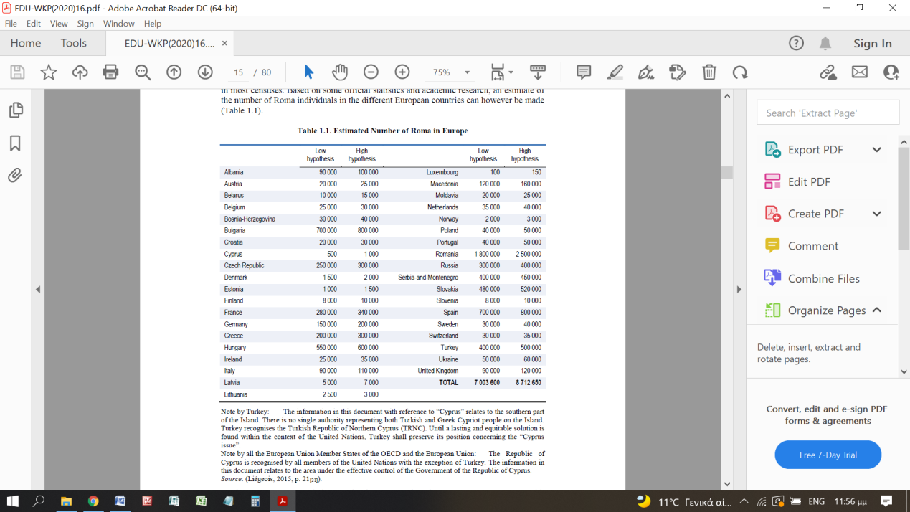

1. Политики за образование на ромите в образователните системи

Две основни неизключителни категории подходи на политиката могат да бъдат приети от държавите за интегриране на ромски студенти и ромски общности като цяло в мрежата за обучение на Европейския социален фонд (ЕСФ), 2015 г.:

***Целевият подход***, насочен по-специално към подобряване на ромското малцинство. Ответниците твърдят, че ромските ученици страдат от изключване не само поради социално-икономическото си положение, но и поради националността си. Фактът, че те са обект на определена форма на дискриминация, изисква политики, съобразени с ромските ученици като отделна група. Дискриминацията може да бъде под различни форми, включително тормоз и физическо насилие, и може да бъде изразена на всички равнища, включително политически и академични дебати, класни стаи, училища и образователни политики. Поради това може да се счита, че са необходими целенасочени политики по отношение на ромските общности, за да се намалят специфичните пречки пред интеграцията и дисбалансите, пред които са изправени ромите.

***Основният подход***енасочен към насърчаване на интеграцията на цялото училищно население, без да се категоризира отделно етническо малцинство, което ще понесе конкретни проблеми. Нейните наематели се застъпват за подход, който не е на национално равнище, с особен акцент върху гражданското равенство, залегнал в общата рамка за борба с дискриминацията и правата на човека. В този случай политиките са насочени към увеличаване на възможностите за ромите да се обръщат към образователните институции като цяло. Те са загрижени, че един целенасочен подход би могъл да „национализира“ ромската идентичност, което би било в противоречие с принципите на интеграция, и предпочитат основан на правата подход, насочен към всички граждани, без да се обръща специално внимание на група, основана на етнически характеристики. Те могат също така да критикуват целенасочените политики за игнориране на сателитните проблеми и/или за хомогенизиране на ромското население с голямо разнообразие, не само по отношение на практиките, но и по отношение на социално-икономическото положение.

Напротив, доминиращият подход беше критикуван за това, че прави ромите невидими и пренебрегва важни въпроси, които са в основата на тяхното изключване. В държавите, които възприемат цветен подход към разработването на политики и/или не признават официално ромските групи като етническо национално малцинство, малко национални политики са насочени конкретно към тях. Поради това във всички сектори, включително образованието, те са насочени към социално-икономическото неравностойно положение и не прилагат допълнителни мерки за справяне с предизвикателствата на маргинализацията или изключването, свързани с расизма и етническата дискриминация.

Европейските институции се опитаха да разрешат тази дилема, като подкрепиха политики, основани на *изричен, но не и изключителен принцип на таргетиране*. Той ръководи управлението на европейско равнище в областта на интеграцията на ромите и съответства на втория принцип от десетте общи основни принципа за приобщаване на ромите.

**Общи основни принципи за приобщаване на ромите**, разработени от Европейската платформа за приобщаване на ромите.

1. Конструктивни, реалистични и безпристрастни политики

2. Изрично, но не изключително таргетиране

3. Междукултурен подход

4. Насочване на основните

5. Осведоменост относно равенството между половете

6. Трансфер на основани на факти политики

7. Използване на инструментите на Европейския съюз

8. Участие на регионалните и местните власти

9. Участие на гражданското общество

10. Активно участие на ромите

Що се отнася до вида на мерките, прилагани от държавите, в работния документ на службите на Комисията от 2019 г. се посочва, че от общия брой 243 мерки, свързани с образованието през 2017 г., повече от половината (140) са били целеви. На фигура 3.1 по-долу са обобщени видовете мерки, предприети от различните държави.

Фигура 3.1. Брой на мерките, приложени в областта на образованието по вид мярка (обща или целева) през 2017 г.

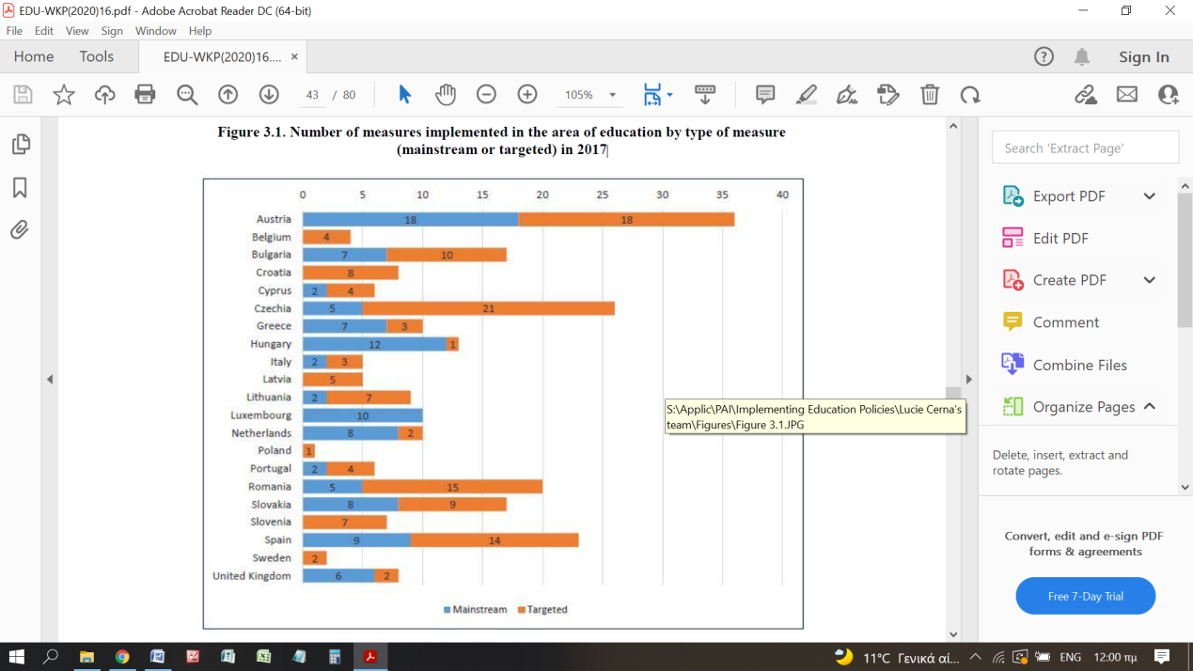

1. Европейска рамка

Съществуват огромни различия между ромите и останалата част от населението по отношение на образованието, здравеопазването, заетостта и достъпа до достойно жилищно настаняване и основни услуги. Преодоляването на тези пропуски е от решаващо значение за подобряване на живота на ромите.

За да се отговори на тези предизвикателства, рамката на ЕС определя четири европейски цели.

Обучение: Да се гарантира, че всички ромски деца завършват поне начално училище

Само 42 % от ромските деца завършват начално училище в някои държави — членки на ЕС. Това често е резултат от дискриминация или сегрегация на образованието.

Заетост: Запълване на празнината

Равнището на заетост на ромите е много по-ниско, отколкото за останалата част от населението. Това често се дължи на дискриминация на пазара на труда, което затруднява намирането или запазването на работни места за ромите.

Здравеопазване: Намаляване на неравенствата

Средната продължителност на живота на ромите е с 10 години под средната за ЕС. Високи нива на детска смъртност са налице и в много ромски общности. Тези неравенства са свързани с лошите условия на живот на ромите в неравностойно положение и ограничения им достъп до качествено здравеопазване.

Жилищно настаняване и основни услуги: Запълване на празнината

Ромите често живеят в лоши жилища с недостатъчен достъп до услуги като вода, електричество и газ. Тези условия оказват значително въздействие върху здравето на ромските общности. Те често са резултат и от сегрегирани жилищни райони, които създават допълнителни бариери между ромите и останалата част от населението.

Комисията определя **седем цели на равнище ЕС** за периода до 2030 г. Три от тези цели са хоризонтални в областта на равенството, приобщаването и участието. Останалите четири са секторни цели в областта на образованието, заетостта, жилищното настаняване и здравеопазването.

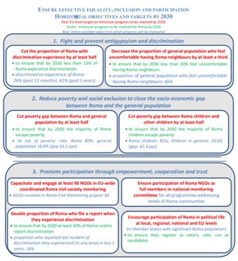

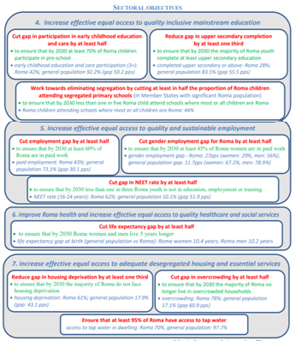



1. Достъп до образование и резултати

Проучването в Румъния установи, че комбинацията от институционални и структурни фактори, вградени в образователната система, води до процент на преждевременно напусналите ромските училища и немониторинг. Тези фактори могат да бъдат от значение и за други държави.

Сред тях са недостигът на инфраструктура и оборудване, географското разстояние от училищата и липсата на обществен транспорт, общите проблеми, засягащи непропорционално маргинализираните селски райони, в които живеят много роми. В допълнение към институционалните причини, индивидуалните характеристики, като езиковите и комуникационните проблеми, ниското доверие в училищата, ранните бракове и раждането или необходимостта да се допринесе за семейните доходи, пречат на ромските деца да посещават училище. Тези причини често се изострят от начини на преподаване или учебни програми, които не отразяват реалния опит на ромските деца; пристрастност или ниска мотивация на учителите; или раздяла.

На въпроса защо децата в училищна възраст в домакинството не посещават задължително училище, респондентите могат да избират измежду следните възможности:

той все още не е в образованието,

училището е напълно спряно.

децата работят

или **„временно не е в училище, или е пропуснал годината“.**

Вариантът „все още не е в образованието“ означава, че те са достигнали училищна възраст, но родителите им все още не са се записали. Смята се, че децата, идентифицирани като „работници“, са спрели образованието. Във всички държави — членки на ЕС, по-малко от 2 % от всички ромски деца не са посещавали училище, тъй като е докладвано, че работят. Категорията „временно не в училище или пропусната годината“ включва деца, които са загубили учебна година поради заболяване, отстраняване, финансови проблеми или други причини. Всеки от тези отговори се възприема като немониторинг.

Изборът на един от възможните варианти за немониторинг е само първата стъпка към обяснението на основните му фактори. Три основни причини могат да бъдат разграничени за деца в задължителна училищна възраст, които не посещават училище: късното започване на училище (59 %), нередовното посещаване на училище (5 %) и преждевременното напускане на училище (36 %). Тези категории обаче се припокриват до известна степен и е трудно да се разграничат строго „причини„от „резултатите, които не са предмет на мониторинг“. Напускането на училище може да бъде крайният резултат от късното започване на училище или нередовното училищно образование, но може да се използва и като „причина“ за отказ от посещаване на училище. Тези видове причини са специфични за отделните държави стандарти. В повечето държави — членки на ЕС, късното започване на стопанска дейност изглежда е основната причина да не посещавате задължително училище.

Необходими са допълнителни изследвания, за да се проучат причините за забавеното започване на задължителното образование, по-специално по отношение на липсата на предучилищен опит и наличието на критерии за прием, като например „тест за зрялост“, който би могъл да засегне непропорционално ромите.

1. Участие във формалното образование

Данните за завършване на формалното образование показват значителни различия между ромите и неромите (фигура 11). В някои страни много роми не са имали формално образование. В Гърция 44 % от анкетираните роми на възраст 16 и повече години заявяват, че никога не са посещавали училище. За Португалия тази цифра е 32 %, а във Франция, Италия и Румъния — между 20 % и 25 %. За разлика от това в Чешката република, Унгария и Словакия делът на ромите, които съобщават, че никога не са ходили на училище, е много нисък. Разширяването на образованието на ромите е очевидно във всички държави членки: делът на респондентите от ромски произход, които никога не са посещавали училище, е по-нисък сред по-младите възрастови групи. Процентът на по-възрастните респонденти, които съобщават, че никога не са посещавали училище, е по-висок в Гърция (66 %), Португалия (57 %) и Испания (43 %). Португалия и Испания отбелязаха особен напредък: по-младите роми в тези две страни са много по-склонни да посещават училище, отколкото по-възрастните роми.

Този висок дял на младите роми, които никога не са посещавали формално образование, се дължи на комбинация от социални, географски и инфраструктурни фактори като социално изключване, лоши условия на живот, липса на достъпни училища.

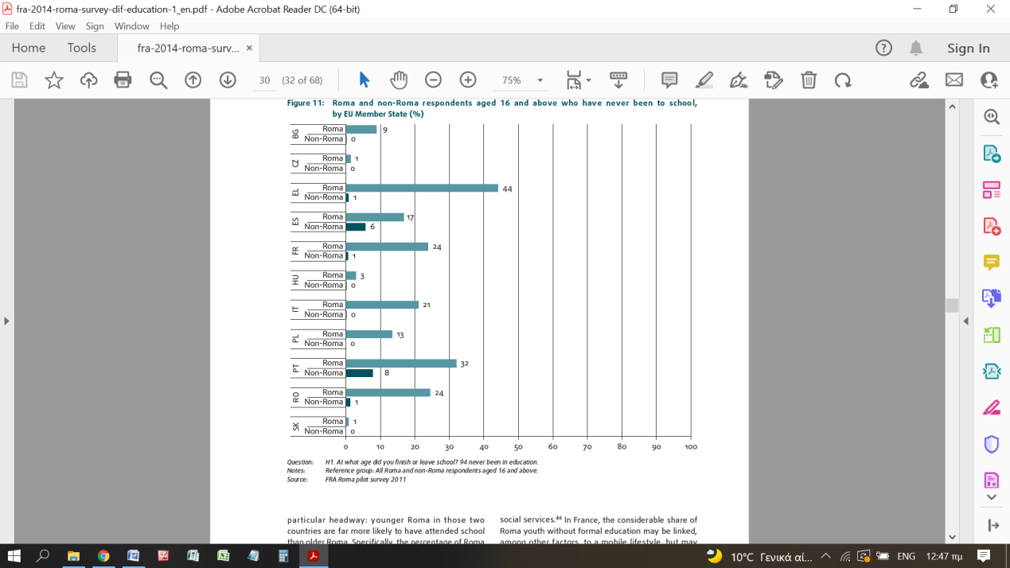



1. Причини за отрицателни образователни резултати

За да се установят възможните причини да не посещавате, проучването попитало респондентите защо са спрели да ходят на училище или защо никога не са посещавали училище. Респондентите биха могли да изберат до три различни отговора от списък с дванадесет. Възможните отговори включваха икономически причини, като например необходимостта от работа и разходите за образование, тъй като домакинствата имат сходни разходи. Други отговори отразяват случайни причини като заболяване, голямо разстояние от училище, брак и раждане или липса на документи, както и други причини, като например лошо образование в училище или за които се счита, че са достатъчно образовани. И накрая, има причини, свързани с училищната среда, които например могат да бъдат враждебни. Миграцията и необходимостта да се помогне на домакинството или семейното предприятие не бяха включени в определените категории отговори и попадат в категорията „други“, отговорът, който най-често се избира в Португалия, Италия, Испания и Франция.

В таблица 1 са показани трите причини, поради които респондентите от ромски произход са избирали най-често. Тези причини са свързани с ниски очаквания, като например убеждението на респондента, че той е достатъчно образован или нает, че трябва да работи за доходи или е намерил работа.

Втората група наистина е свързана с бедността, защото предполага, че образованието е просто невъзможно за значителна част от респондентите. Тъй като причините за отпадане от образованието, свързани със заетостта, са просто още едно измерение на бедността, бедността се очертава като основна причина за прекратяване на образованието.

Два варианта бяха избирани по-често във всички държави: „необходимото образование„и „необходимостта от работа за доход/придобита работа“ бяха избирани по-често във всички държави, което предполага, че респондентите изглежда разглеждат нивото на образование, което са постигнали достатъчно за работните места, които могат да намерят.

Резултатите не могат да обяснят естеството на тези работни места, но има смисъл да се предполага, че те ще бъдат нискоквалифицирани. Това би могло да отразява необходимостта от намиране на работа, за да се отговори на непосредствените нужди на по-ниско равнище на образование, като по този начин се ограничат възможностите за подобряване на положението им на пазара на труда чрез по-дълъг престой в образованието.

Резултатите показват редица ясни регионални стандарти. Румъния е с най-висок резултат по причини, свързани с бедността (разходи за образование), които също се открояват сред първите три категории в България, Гърция, Унгария и Словакия. Изборът между образование и доходи е отразен и в варианта „необходимост от намиране на работа“, като бедността отново действа като важен фактор, който изтласка ромите от образованието. В дългосрочен план обаче намаляването на образованието в полза на създаването на доходи, тъй като намалява бъдещите възможности за доходи и ефективно блокира ромите в самоутвърждаващ се цикъл на бедност. Съществува реален риск хората просто да разширят опита си до очакванията си, възприемайки този порочен кръг като единственият реалистичен подход, който може, поне отчасти, да обясни техните ниски образователни амбиции.

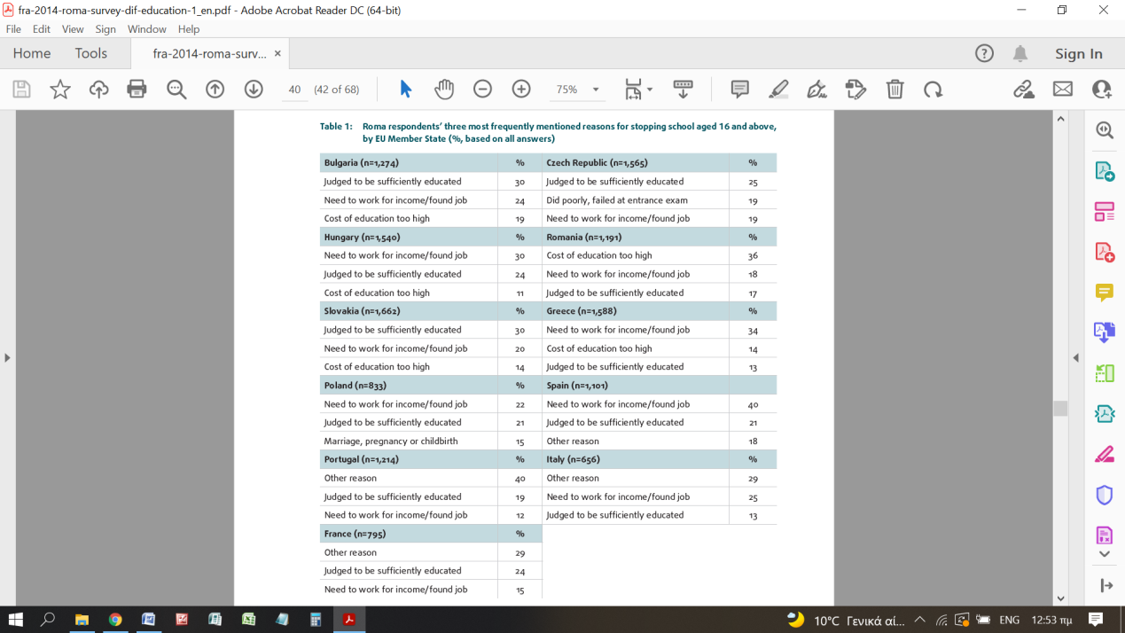

Въпрос: Защо спря да ходиш на училище? Защо никога не си ходил на училище?

Референтна група: Всички роми респонденти на възраст 16 и повече години. Респондентите бяха помолени да предоставят до три отговора.

Източник: Пилотно проучване на FRA относно ромите, 2011 г.

1. Училищна среда и класна стая

Пример за Обединеното кралство

Добри практики за интеграция на ромските деца в училищата във Великобритания

Движението Traveller, базирана във Великобритания благотворителна организация, работеща с цигани, роми и пътешественици (GRT), публикува доклад през 2019 г., насочен към създаване на среда, която вероятно ще подобри резултатите и чувството за принадлежност за циганите, ромите и пътуващите деца в образованието.

Чрез емпирични изследвания с преподаватели и ромски семейства и някои количествени анализи, те идентифицираха най-ефективните практики в училищата в Обединеното кралство. Тези училища разглеждат най-важните въпроси на изключването, приемането и транспорта, тормоза, дискриминацията, участието, специалните образователни потребности и избираемото домашно образование.

Като цяло училищата с високо ГТП население и добри резултати са тези, които последователно се характеризират със следните елементи:

* Създаване на среда на сигурност и доверие;
* Култивиране на етос на уважение;
* Са ангажирани с достъпа и интеграцията;
* Имат високи очаквания към своите ученици;
* Сътрудничество със семействата, учениците и местните общности;
* Общувайте открито и с уважение към децата и създавайте добри работни отношения с родителите.

Тези проучвания показват, че училищата с директори и учители са ангажирани с практики за приобщаване, които отчитат различните измерения на многообразието, включително ромските ученици, оказват силно въздействие както върху резултатите, така и върху благосъстоянието на учениците.

*Източник*: (Движение на пътуващите, 2019 г.*)*

Препоръки на ОИСР относно благосъстоянието на учениците от ромски произход

Благосъстоянието е все по-интегриран елемент в работата на ОИСР в областта на децата, младите хора и образованието. Тя се определя като динамична ситуация, характеризираща се с ученици, които изпитват способността и възможността да изпълнят своите лични и социални цели. Според работата на ОИСР за благосъстоянието на децата (ОИСР, 2015 г.), последната е многоизмерна и обхваща:

1. Когнитивно благополучие;

2. Психологическо благополучие;

3. Физическо благосъстояние;

4. Социално благосъстояние;

5. Материално благополучие.

Както беше отбелязано в последните проекти на ОИСР, приемането на културното многообразие в класната стая оказва положително въздействие върху резултатите на учениците и подобрява всички аспекти на благосъстоянието. Всъщност някои от най-успешните училища са тези, които осигуряват приобщаваща и междукултурна среда, в която учениците се чувстват свързани и ценени (ОИСР, 2017 г.). Настоящото предложение има за цел да проучи възможността за прилагане на междукултурно образование за насърчаване на благосъстоянието на учениците от ромски произход.

1. Мерки на национално равнище

Задължения за гарантиране на правото на образование на ромските деца

Когато правителствата ратифицираха Конвенцията за правата на детето, те се ангажираха да предприемат всички необходими мерки, за да гарантират упражняването на правата на децата. Това включва действия за:

**Да изпълнят правото на образование**, като гарантират, че образованието е достъпно за всички деца и че се предприемат положителни мерки, за да се даде възможност на децата да се възползват от него, като например справяне с бедността, адаптиране на учебните програми към нуждите на всички деца или включване на родителите, така че те да могат да предоставят ефективна подкрепа за образованието на децата си.

**Зачитане на правото на образование** чрез избягване на всякакви действия, които биха послужили за възпрепятстване на достъпа на децата до образование, като например законодателство, което характеризира определени групи деца с увреждания като необразовани.

**Защита на правото на образование** чрез предприемане на необходимите мерки за премахване на пречките пред образованието, създавани от отделни лица или общности, като например културните бариери пред образованието или насилието и злоупотребите в училищната среда.



1. Основан на правата на човека подход към образованието

Принципи, залегнали в основата на основан на правата подход към образованието

Основан на правата подход към образованието се основава на седем основни принципа за правата на човека:

**1. Универсалност:** Правата на човека са универсални и неотменими, правото на всички хора по света. Един човек не може доброволно да ги изостави, нито друг може да ги отнеме.

**2. Неделими:** Правата на човека са неделими. Независимо дали са граждански, културни, икономически, политически или социални, правата на човека са присъщи на достойнството на всеки индивид.

**3. Взаимозависимост и взаимозависимост:** Осъществяването на едно право често зависи изцяло или отчасти от реализацията на другите.

**4. Равенство и недискриминация:** Всички индивиди са равни като човешки същества и поради присъщото достойнство на всеки индивид, те имат право на своите права без каквато и да било дискриминация.

**5. Участие и приобщаване:** Всяко човешко същество и всички народи имат право на активно, свободно и ефективно участие, принос и наслада от градското, икономическото, социалното, културното и политическото развитие.

**6. Оправомощаване:** Овластяването е процес, чрез който хората увеличават способността си да изискват и използват човешките си права. Целта е да се даде на хората силата и потенциала да отстояват правата си, за да променят живота си и да подобрят своите общности.

**7. Отчетност и зачитане на принципите на правовата държава:** Подходът, основан на правата, има за цел да повиши равнището на отчетност в процеса на развитие чрез идентифициране на „носителите на права„и съответните им „бенефициери“ и укрепване на капацитета на лицата, отговорни за изпълнението на техните задължения.

1. Задължения за гарантиране на правото на образование на ромските деца



Правителствени структури

Въпреки че основната отговорност за предоставянето на образование на ромските деца се носи от министерствата на образованието, това не може да бъде постигнато без обща рамка от механизми, приложими за цялото правителство. Когато е възможно, трябва да се въведе всеобхватен национален план за действие, който обвързва правителствата с необходимите структури, закони, политики и партньорства, които са не само прозрачни и отговорни, но и подкрепени от подходящи равнища на финансиране. Не е достатъчно бъдещето на тази маргинализирана и изключена група граждани да зависи от краткосрочни проекти и програми, които никога няма да имат необходимото въздействие върху живота на всички ромски деца. Интегрираният и междусекторен подход за постигане на правото на образование на ромските деца, включително развитието и образованието в ранна детска възраст, оказва въздействие върху правителствените структури на три равнища:

1. Във всички министерства

2. В рамките на Министерството на образованието

3. Между националните и местните органи

Междуведомствени стратегии

Необходими са действия в различни министерства, за да се премахнат многото пречки, които възпрепятстват правото на образование. Например:

• Министерствата на финансите имат отговорността да гарантират наличието на бюджети за изпълнение на стратегията за прилагане на правото на образование. Традиционно министерствата на финансите не участват пълноценно във финансирането на образованието на ромите. Без тяхното сътрудничество обаче е трудно да се постигнат системни промени. Финансовите министерства следва също така да обърнат внимание на качеството на финансираното образование.

• Министерствата на правосъдието и вътрешните работи отговарят за прилагането на закони и проактивни политики за справяне с предразсъдъците, ксенофобията и липсата на регистрация.

• За да се даде възможност на ромските деца да достигнат подходящо подготвено училище, те се нуждаят от достъп до подобрени жилищни, водоснабдителни и санитарни съоръжения в много от населените места, в които живеят.

• Министерствата на социалните грижи следва да установят подходящи политики и обезщетения за социална закрила, за да насърчат и дадат възможност на ромските семейства да посрещнат свързаните с това разходи за образование.

• Министерствата на здравеопазването следва да координират, например, здравните услуги за майките и пренаталниците с услугите за предучилищно образование.

• Предвид страха от предразсъдъци, тормоз и агресия в училище, изпитван от много деца и техните семейства, министерствата, отговарящи за закрилата на децата, следва да участват в проучването на подходи за справяне с уязвимостта към насилие.

• Министерствата на радио- и телевизионното разпространение и комуникациите играят роля в борбата с ксенофобията и насърчаването на толерантността и приобщаването.

Като цяло министерствата трябва да бъдат приведени в съответствие с разбирането на ангажимента за образование на ромите, за да се постигне интегриран и цялостен подход, при който те работят съвместно по обща програма. Това ще намали разпокъсаността на много съществуващи услуги и ще засили отчетността за изготвянето на политики, финансирането, регулирането, набирането на персонал, обучението, сертифицирането и професионалното развитие.

Интегрирани мерки в министерствата на образованието

В много страни от региона общото образование и специалното образование са под различни администрации в рамките на Министерството на образованието. Администрациите трябва да бъдат интегрирани, за да се сложи край на сегрегацията както на ромите, така и на децата с увреждания в специалното образование. Не е достатъчно просто да се настоява за образование на ромските деца в контекста на преобладаващата тенденция. Работата с организации, работещи с и за деца с увреждания, ще позволи на двата избирателни района да засилят подкрепата си и да представят по-съгласуван и приобщаващ подход към правителствата.

Децентрализирани правителствени структури

Има сериозни аргументи за делегиране на правителствените отговорности на местно равнище. Това позволява услугите да бъдат адаптирани към местните нужди и дава възможност за по-голяма местна демокрация и отчетност. Въпреки това, има предизвикателства да се направи това. Следва да се обърне внимание на необходимостта от балансиране на създаването на национална стратегия за образование на ромите, посветена на правото на всяко ромско дете на образование, основано на равни възможности, със стойността на гъвкавостта при прилагането на местно равнище. Децентрализираните структури позволяват значителни различия в нивото на предоставяната услуга. Децентрализираните структури могат да бъдат подложени в по-голяма степен на натиска на местните общности, враждебни към ромите, и могат да разчитат за прилагането им на служители, които са враждебни към ромите.

**Инвестиции в образователна инфраструктура за преодоляване на недостатъците. Ромските**деца, които произхождат от поколения, преживели бедност, изключване и неравностойно положение, се нуждаят от специално финансиране извън това на по-голямата част от населението, за да постигнат равни възможности в образованието. За да се привлекат ромските деца в училищата и да се гарантира непрекъснатото им участие в образованието, правителствата следва да отделят ресурси за образование в ранна детска възраст, както и за всеобщ достъп до основно образование, обучение на учители, разработване на учебни програми, подобряване на достъпа до училищата и подобряване на природната среда в училищата, да разполагат с подходяща инфраструктура за броя на учениците и да предоставят качествено образование и подкрепа за интеграцията на ромските ученици в среда на етнически смесени училища.

1. Рамка за насърчаване на правото на образование

Концептуална рамка за насърчаване на правото на образование

Като се вземат предвид основните принципи, съчетани със задълженията на сектор „Държавно управление“, е възможно да се създаде ясна концептуална рамка, която да направлява необходимите действия, за да се гарантира, че ромските деца са в състояние да упражняват правото си на образование. Това изисква съсредоточаване върху три взаимозависими и взаимосвързани измерения: правото на достъп до образование, правото на качествено образование и правото на зачитане в рамките на учебната среда. Тези измерения отразяват значението на цялостен подход към правото на образование, който изисква да се обърне внимание на прилагането и на трите.

Право на достъп до образование

Всяко дете има право на образование, основано на равни възможности. Ромските деца са особено изложени на риск да бъдат маргинализирани или дискриминирани при упражняването на това право. Правителствата трябва да инвестират в следните универсални и целенасочени мерки, за да гарантират, че ромските деца са еднакво способни да реализират правото на образование заедно с други деца:

**Безплатно предучилищно образование** за най-малко две години за всяко ромско дете

**Достъпно, достъпно и приобщаващо основно образование** за всички деца, подкрепено с необходимите ресурси, и мерки в рамките на училищата за справяне с дискриминацията и изключването

**Равни възможности чрез премахване на** социалните и икономическите пречки пред образованието, пред които са изправени ромските деца

Право на качествено образование

Не е достатъчно да се осигурят равни възможности и достъп до образование. Това образование трябва да бъде с най-високо качество, за да помогне на всяко дете да реализира своя потенциал и това качество следва да бъде съгласувано между регионите, различните групи от населението и градските и селските райони. Въпреки че няма единна дефиниция за „качествено образование“, широко се разбира, че то включва както възможността за ефективно когнитивно обучение, така и възможностите за творческо и емоционално развитие. За постигането на тези цели образованието за ромските деца трябва да включва:

**Широка, подходяща и приобщаваща учебна програма**, която позволява на ромските деца да придобият основната академична учебна програма и основни когнитивни умения, заедно с основни житейски умения, които напълно зачитат тяхната култура.

**Учене и оценяване, основано на правата**, при което ролята на учителите е да улесняват ученето чрез участие, а не само да предават знания, и когато процесите на оценяване са чувствителни към положението на ромските деца, включително техния език и култура.

**Благоприятна за децата, безопасна и здравословна среда**, която позволява на децата да достигнат пълния си потенциал и възприема цялостен подход към образованието, здравето и благосъстоянието си.

Право на зачитане на учебната среда

Правата на човека са „неотменими“, т.е. те са присъщи на всяко човешко същество и трябва да бъдат зачитани в учебната среда, както във всички други контексти. За да се приложи правото на децата от ромски произход на образование, трябва да се зачитат и други основни права, като например:

**Зачитане на идентичността:** Признаване на правото на ромските деца на култура и език

**Зачитане на правата на участие:** Правото на децата, включително ромските деца, да участват в въпроси, свързани с тяхното образование, на равнището на индивидуалните решения, които ги засягат, в начина, по който функционира тяхното училище и във връзка с по-широката образователна политика и традиция;

**Зачитане на почтеността: Ромските**деца имат право, както в училище, така и когато пътуват до училище, да бъдат защитени от всички форми на насилие, както и на училищна дисциплина, която зачита тяхното достойнство.

1. Право на достъп до образование

Право на достъп до образование

Правото на образование, основано на равни възможности, изисква от държавите да създадат законодателна и политическа рамка, заедно с достатъчно ресурси, за да се осигури достъп за всяко ромско дете.

Постигането на тази цел ще изисква следното:

Услуги за предучилищно развитие

Въпреки че Конвенцията за правата на детето не изисква от правителствата да предоставят образование в ранна детска възраст, Комитетът по правата на детето силно ги насърчава да направят това, като признава, че ученето и развитието започват от началото на живота. Конвенцията призовава правителствата да гарантират, че малките деца имат достъп до програми за здравеопазване, грижи и образование, насочени към насърчаване на тяхното благосъстояние, и подчертава, че правото на оптимално развитие предполага правото на образование в предучилищна възраст, със системно и качествено участие на семейството. Развитието и образованието в ранна детска възраст — от зачеването до началната училищна възраст — е важно за цялостното постигане на пълна интеграция на ромите в обществото и за гарантиране на еднаквото прилагане на техните права. Като маргинализирано и уязвимо население те са изложени на най-голям риск да не отговорят на нуждите от пренатална и следродилна и предучилищна възраст. Инвестициите в развитието и образованието в ранна детска възраст следва да бъдат приоритет, тъй като това е етапът от живота, в който се осъществява по-бързо развитие и се формира основата за бъдещо учене.

Ранното детско развитие е широко признато като фундаментален етап за развитието на ефективни житейски умения, за социализация и образование, както и за достъп до и интегриране в нормалната образователна система. Кумулативният набор от доказателства сега показва, че интервенциите в ранна детска възраст за лечение на недостатъци са по-ефективни от интервенциите, които идват по-късно в живота. Ранните години от живота на детето са най-критичният период на човешкото развитие, а ранният недостатък, ако остане недокоснат, се оказва, че води до академични и социални трудности през следващите години. Всъщност инвестирането в малки деца в неравностойно положение е инициатива на публичната политика, която едновременно насърчава справедливостта и социалната справедливост за участващите семейства, като същевременно повишава производителността в икономиката и обществото като цяло.

В доклада на *ОИСР „Начална сила*“ става ясно, че инвестициите в услуги в ранна детска възраст оказват положително въздействие както върху образователните резултати, така и върху социалния и икономическия сектор и сектора на пазара на труда. Качествените услуги ще смекчат социалното неравностойно положение и неравенствата и ще подобрят социалните и икономическите резултати чрез намаляване на пропуските в училищните постижения, прекъсване на цикъла на бедността, подобряване на дългосрочния избор в областта на здравеопазването и заетостта, намаляване на зависимостта от социални услуги и избягване на престъпността.

1. Право на качествено образование

Правителствата следва да обмислят въвеждането на:

Ангажимент за две години безплатно предучилищно образование за най-малко 80 % от ромските деца

Сегрегацията на много ромски общности противоречи на приобщаващата предучилищна среда, тъй като те биха включвали изпращане на много малки деца в непознати среди и ограничаване на активното участие на родителите. В отдалечени райони, където няма местни детски градини, временни мерки като:

• Регионални или мобилни детски градини се намират в близост до общности

• Неформални детски градини в ромски селища

• Общностно или семейно предучилищно образование за деца под 4-годишна възраст

• Учители в детски градини, посещаващи семейства

• Предучилищно осигуряване, придружено от курсове по ограмотяване за родители

• Подкрепа за домашна учебна среда чрез предоставяне на книги за семейства, програми за семейна грамотност и телевизионни/излъчващи програми, пристигащи в общностите

Тези мерки обаче не следва да могат да се развиват в постоянни, по-нискокачествени и паралелни образователни системи. Подготовката за предучилищно образование следва да се организира в съответствие с предпочитанията на Общността, финансирани на същото равнище като възможностите за установяване, и всички детски градини (финансирани от държавата, в или извън населените места) следва да бъдат отворени за ромите и неромските общности и да търсят различни популации. Важно е да се осигури обучение на персонала, работещ с деца, независимо дали са роми или не, за да се осигури качествено образование и да се осигурят връзки и редовни посещения в официалните детски градини в региона.

**Подкрепа и обучение на майките.** Доброто родителство, благосъстоянието и образованието на майките са важно измерение на ефективното образование в ранна детска възраст. Необходими са инвестиции в програми, насочени към повишаване на грамотността и способностите на майките в подкрепа на готовността на децата им за училище.

**Цялостни подходи за обслужване. Програмите за** предучилищно образование сами по себе си не могат да се справят с проблемите на бедността и институционалната дискриминация. Те трябва да бъдат интегрирани и свързани с други услуги. Например за по-малките деца на възраст до 4 години следва да се постави акцент върху скрининга, здравето, храненето и изграждането на капацитет на родителите; за деца на възраст от 4 до 7 години трябва да се обърне повече внимание на прехода им към начално училище. Необходимо е сътрудничество, за да се гарантира, че министерствата на здравеопазването и образованието работят заедно, за да предоставят ефективни и цялостни услуги за малките деца, включително по-широки услуги в общността.

**Търсене.** Правителствата следва да предприемат програми за повишаване на осведомеността относно стойността на образованието в ранна детска възраст, неговия потенциал за улесняване на успешния преход на децата към начално училище и значението на играта за развитието на децата, за да се увеличи търсенето от страна на ромските общности. Създаване на възможности за ромски родители да посещават предучилищно образование, да играят активна роля в тяхното проектиране и да се ангажират, тъй като подкрепата на работниците ще спомогне за изграждането на разбиране и доверие в предучилищните услуги. Родителите трябва да бъдат уверени, че културата и средата на образованието в ранна детска възраст са възприемчиви към ромската общност и че техните деца няма да бъдат дискриминирани. Освен това е важно да се създадат механизми, чрез които родителите да могат да изразяват загриженост, да общуват с членовете на персонала и да подават жалби, когато смятат, че детето им е било третирано неправилно.



1. Училища, подходящи за деца

Образованието трябва да бъде от най-високо качество, за да помогне на всяко дете да реализира своя потенциал, а правителствата трябва да гарантират, че ромските деца във всички училища, включително предучилищната възраст, могат да получат същото качество на образование като всички останали деца. Комитетът по правата на детето постановява, че учебната програма в ранна детска възраст и в училище трябва да бъде пряко свързана със социалния, културния, екологичния и икономическия контекст на детето, както и с настоящите и бъдещите му нужди, и да отчита изцяло променящите се способности на детето. Поради това учебната програма трябва да бъде всеобхватна и съобразена с нуждите на децата при различни и/или трудни обстоятелства. Качеството на образованието може да бъде постигнато само чрез разработването на подходяща за децата учебна среда, която има цялостен подход към развитието на децата. Всички учебни среди и образователно съдържание, преподаване и учене следва да отразяват принципите на правата на човека. Това означава да се обърне внимание на многобройните права на децата, като се използват стратегии, които създават връзки между училището и семейството и общността. Учебната среда, съобразена с интересите на децата, се стреми не само да предостави на децата основни умения за учене, но и да им даде възможност да поемат контрол върху живота си и да насърчават справедливостта, демокрацията, мира и толерантността.

УНИЦЕФ е установил специфични критерии за образователна среда в училищата, съобразени с интересите на децата (CFS). Рамката на CFS възприема учебната среда и всички нейни компоненти като взаимосвързано цяло, вместо да се фокусира дискретно върху различни аспекти на учебната среда. Този холистичен подход е от основно значение за създаването на среда, в която ромските деца могат да се учат ефективно. В по-широк контекст рамката на CFS е „средство за превръщане на Конвенцията за правата на детето в училище и практиката в класните стаи, както и за гарантиране на правото на всички деца да имат достъп до качествено основно образование“.

За да могат детските градини, училищата и образователните системи да бъдат съобразени с интересите на децата, те следва:

• Включват **всички** деца, по-специално ромите, децата със специални образователни потребности и децата в неравностойно социално положение

• Осигуряване на **висококачествени** процеси на преподаване и учене с индивидуално образование, съобразено с равнището на развитие, компетентностите и учебните компетентности и резултати на всички деца, като по този начин се гарантира, че никое дете няма да бъде изоставено; учебната програма и образователното съдържание трябва **да** отговарят на нуждите на обществото, социалното сближаване и пазара на труда.

• Осигуряване на **безопасна, здравословна и защитна училищна** среда, в която децата са защитени от насилие, малтретиране и вреда и в която се насърчават основните умения и ценности на живота, уважението, толерантността и демокрацията.

• Да **вземат предвид перспективата за равенство между половете** и да насърчават равенството между половете както при регистрацията, така и при постигането на резултати; необходимо е да се обърне адекватно внимание на положението на момичетата в някои държави, но също така и на нарастващото неблагоприятно положение на момчетата в гимназиалния етап на средното и висшето образование в целия регион.

• Насърчаване на **участието на заинтересованите страни** — деца, семейства и общности — във всички аспекти на училищния живот, насърчаване на участието на родители и семейства чрез развитие или укрепване на ефективни асоциации на родители-учители (PTAs) и насърчаване на местни партньорства в областта на образованието чрез сътрудничество с гражданското общество — НПО и организации в общността.111

По-специално предучилищното образование трябва да отговаря на следните критерии:

• Бъдете близо до общностите

• Връзка с други услуги

• Бъдете гъвкави и управлявайте открито

• Бъдете физически и емоционално безопасни

• Да имат детска педагогика

• Участие на родителите

• Да имат учебна програма, която отразява многообразието

• Да бъде демократична учебна среда

• Ангажиране на учители с разбиране за развитието на детето

1. Училищна среда Политическа воля и добро управление

Ориентирана към децата, безопасна и здравословна среда

За да се оптимизира учебната среда, за да се даде възможност на децата да достигнат пълния си потенциал, училищата трябва да възприемат цялостен подход към образованието, здравето и благосъстоянието си. По-специално ромските деца може да се нуждаят от допълнителна целева помощ, като например допълнителна финансова помощ, храна в училище, допълнителна домашна работа и академична подкрепа. Това ще изисква внимание на следните опасения:

**Физическо здраве.** За да могат децата да увеличат максимално своя учебен опит, те трябва да бъдат физически годни за учене. Училищата трябва да възприемат междусекторен подход, за да преодолеят пропуските в здравеопазването и храненето на ромските деца. Това би могло да означава работа с Министерството на здравеопазването и други компетентни органи за осигуряване на основни здравни прегледи, ваксинации и предоставяне на безплатна храна на най-бедните.

**Следва да се определят и прилагат еднакви основни стандарти за здраве и безопасност за** училищните сгради**. Училищата следва да предприемат мерки, за да допринесат за здравето и благосъстоянието на децата, като вземат предвид различните нужди на децата — например местоположението на училищата, пътуването до и от училище, факторите, които могат да причинят заболявания или злополуки в класната стая или детските площадки, както и подходящи съоръжения за момичетата. Тя** също така изисква проактивно предоставяне на съоръжения, услуги и политики за насърчаване на здравето и безопасността на децата, както и активното участие на местната общност. Здравословната среда следва също така да осигури безопасни и стимулиращи възможности за игра и отдих.

**Проектиране и оборудване.** Всички училища следва да бъдат оборудвани с подходящо и подходящо образователно оборудване и материали, като се обръща специално внимание на специфичните нужди, като например многоезични учебници в ромските области. Проектирането на училищата и видовете съоръжения, материали и оборудване, които да бъдат включени, следва да се развива с приноса на местната общност, родителите, учителите, децата и други заинтересовани страни. Например социално-икономическият статус на някои ромски деца може да повлияе на шансовете им да намерят подходящи места за работа в училище. Много хора живеят в тесни жилищни условия или могат да бъдат бездомни. За тези деца е важно училищата да предоставят съоръжения, които ще им позволят да учат безопасно и тихо след официалното работно време.

Мултидисциплинарен и междусекторен подход за насърчаване на приобщаващото образование ще включва:

**Повишаване на осведомеността относно правата на всички деца в образованието.** Националните кампании и разпространението на информация са от съществено значение за оспорване на множество дискриминационни културни бариери и нагласи и убеждения, които възпрепятстват достъпа на ромските деца до образование.

**Родителска и семейна подкрепа. Родителите от**ромски произход трябва да получат подкрепа, за да насърчат както готовността си, така и способността си да гарантират, че децата им посещават училище.

**Приобщаващ етос и околна среда.** На училищата следва да се предоставят политики и насоки за това как да се създаде учебна среда, която да отговаря и оценява нуждите на ромските деца. Училищата следва да насърчават култура на зачитане на различията и да въвеждат подходи за подкрепа на всички деца, независимо от пола, езика, националността или увреждането.

**Гъвкава структура и времеви график.** Училищата следва да се адаптират към децата, вместо да изискват от тях да се адаптират към предварително определена и строга система, особено през първите години и през първите класове на началното училище. Ако ромските деца, особено тези, които могат да бъдат призовани да работят, трябва да реализират правото си на образование, е необходимо да се проучат възможностите за по-гъвкав и приобщаващ подход към организацията на училищата. Гъвкавостта обаче не следва да се разширява, така че да включва изключването на ромските деца от основните класове. Предлагането на алтернативни учебни програми за ромските деца може да послужи за дискриминация и ограничаване на бъдещите им възможности. Разбира се, децата имат право на защита от икономическа експлоатация и от всяка работа, която пречи на тяхното здраве, образование или развитие. Първият приоритет трябва да бъде да се гарантира, че децата няма да бъдат принуждавани да работят, което ограничава достъпа и възможността да се възползват от образованието. Въпреки това, докато тази цел не бъде постигната, тези деца имат право на образование, което отговаря на конкурентните изисквания на тяхното време.



1. Борба с дискриминацията. Приобщаващо образование

Приобщаващото образование засяга всяко дете и всеки млад човек. Държавите могат да го популяризират в училищата с цел повишаване на осведомеността, насърчаване на приобщаването и така, че всички ученици да се възползват от качествено образование. В конкретния случай на образованието на етническите малцинствени групи, в този случай ромските ученици, междукултурното образование заслужава специално внимание. Той изглежда мощен инструмент за насърчаване на социалното сближаване и, в дългосрочен план, на мирните и приобщаващи общества. Липсата на междукултурен диалог вероятно ще създаде устойчиви на многообразието общества и ще изостри изключването на определени етнически групи. В този смисъл междукултурният подход следва да бъде допълнително разгледан при изготвянето на политики за насърчаване на устойчивото социално приобщаване на ромските общности в Европа, върху което той е доказал, че оказва положително въздействие.

Поради това силният политически ангажимент, последователното прилагане на правните рамки, свързани с междукултурното образование, както и признаването на специфичните нужди на учениците от ромски произход ще бъдат важни за повишаване на приобщаващия характер на европейските образователни системи. Такъв подход, който признава и използва, наред с другото, ромската култура вероятно ще играе важна роля за засилване на интеграцията на учениците от ромски произход, т.е. тяхното чувство за принадлежност и благосъстояние. Чрез признание и диалог междукултурните училища биха могли да допринесат за потискане на „хетеронността“, с която са запечатани ромските общности, и да преместят тази визия в училище, което ги счита за напълно европейски, въпреки че имат различия с доминиращите общества. Ето защо междукултурното образование и като цяло комуникацията, която зачита културните различия, може да бъде основен двигател в контекста на цялостен подход за насърчаване на приобщаването.